XIV ВСЕРОССИЙСКАЯ НАУЧНАЯ КОНФЕРЕНЦИЯ
СТУДЕНТОВ, АСПИРАНТОВ И МОЛОДЫХ СПЕЦИАЛИСТОВ

ГЕОЛОГИ XXI ВЕКА

МАТЕРИАЛЫ

г. Саратов, 4-5 апреля 2013 года

Саратов, 2013
САРАТОВСКИЙ ГОСУДАРСТВЕННЫЙ УНИВЕРСИТЕТ
ИМЕНИ Н.Г. ЧЕРНЫШЕВСКОГО

ГЕОЛОГИЧЕСКИЙ ФАКУЛЬТЕТ

НАУЧНОЕ ОБЩЕСТВО СТУДЕНТОВ И АСПИРАНТОВ СГУ

САРАТОВСКОЕ ОТДЕЛЕНИЕ МОО «ЕВРО-АЗИАТСКОЕ ГЕОФИЗИЧЕСКОЕ ОБЩЕСТВО»

ГЕОЛОГИ XXI ВЕКА

МАТЕРИАЛЫ

XIV ВСЕРОССИЙСКОЙ НАУЧНОЙ КОНФЕРЕНЦИИ
СТУДЕНТОВ, АСПИРАНТОВ И МОЛОДЫХ СПЕЦИАЛИСТОВ

г. Саратов, 4-5 апреля 2013 года

Издательство СО ЕАГО
Саратов – 2013
УДК 55(082)
ББК 26.3

Геологи XXI века: Материалы XIV Всероссийской научной конференции студентов, аспирантов и молодых специалистов. – Саратов: Изд-во СО ЕАГО, 2013. – 85 с. ISBN 978-5-901644-26-3

Сборник содержит материалы XIV Всероссийской научной конференции студентов, аспирантов и молодых специалистов
«Геологи XXI века» (4-5 апреля 2013 года, г. Саратов). Материалы конференции посвящены различным аспектам наук о Земле и располагаются в тематическом порядке по разделам.
Сборник предназначен для широкого круга специалистов.

УДК 55(082)
ББК 26.3

Ответственный редактор: М.В. Решетников

Редколлегия: Ю.В. Ваньшин, Е.Н. Волкова, О.П. Гончаренко, А.Ю. Гужиков, В.Н. Ерёмин, А.Д. Коробов, Е.М. Первушов

Организаторы конференции:
Геологический факультет СГУ
Научное общество студентов и аспирантов СГУ
Саратовское отделение МОО «Евро-Азиатское Геофизическое Общество»

Материалы воспроизведены с авторских оригиналов без редакционной и корректурной правки.

ISBN 978-5-901644-26-3
© Издательство СО ЕАГО
СОДЕРЖАНИЕ

ОБЪЕДИНЁННАЯ СЕКЦИЯ «СТРАТИГРАФИЯ И ПАЛЕОНТОЛОГИЯ, ДИНАМИЧЕСКАЯ ГЕОЛОГИЯ, ГЕОЛОГИЯ И ГЕОХИМИЯ
ГОРЮЧИХ ПОЛЕЗНЫХ ИСКОПАЕМЫХ»

Бергаль-Кувикас О.В. АНАЛИЗ ПРОСТРАНСТВЕННОГО ПРОЯВЛЕНИЯ ЧЕТВЕРТИЧНОГО ВУЛКАНИЗМА ВДОЛЬ КУРИЛЬСКОЙ ОСТРОВНОЙ ДУГИ | 7
Бирюков А.В. О первой находке зубов гитарниковых скатов рода rhinobatos (elasmobranchii: Rhinobatidae) в сантоне Пензенской области | 9
Грищенко В.А. НОВЫЕ ПАЛЕО- И ПЕТРОМАГНИТНЫЕ ДАННЫЕ ПО ВЕРХНЕМУ АЛЬБУ САРАТОВСКОГО ПРАВОБЕРЕЖЬЯ (г. ВОЛЬСК) | 11
Илясов В.С. О РОЛИ ИЗУЧЕНИЯ ГОРЮЧИХ СЛАНЦЕВ В КОНЦЕ XIX – НАЧАЛЕ XX ВЕКА | 15
Киляков А.В. РАДОНОВЫЕ АНОМАЛИИ НАД НЕФТЯНЫМИ И ГАЗОВЫМИ МЕСТОРОЖДЕНИЯМИ И МЕХАНИЗМ ИХ ФОРМИРОВАНИЯ | 18
Полковой К.С. ПРЕДВАРИТЕЛЬНЫЕ ДАННЫЕ О СТРУКТУРЕ РАННЕАПТСКОГО МОЛЛЮСКОВОГО СООБЩЕСТВА НА ПРИМЕРЕ ОДНОГО УЧАСТКА САРАТОВСКОГО ПРАВОБЕРЕЖЬЯ | 21
Суринский А.М. Анизотропия магнитной восприимчивости как индикатор формы магматического тела | 22
Тимирчев Ф.К. О находке переотложенных зубов гитарниковых скатов (Batomorphi: RHINOBATIDAE) в березовских слоях (палеоцен, даний) ВОЛГОГРАДской области | 25
ОБЪЕДИНЁННАЯ СЕКЦИЯ «ГЕОЭКОЛОГИЯ И ГИДРОГЕОЛОГИЯ, ИНЖЕНЕРНАЯ ГЕОЛОГИЯ И ГЕОКРИОЛОГИЯ»

Анисимова М.А. ополЗНЕВЫЕ ПРОЦЕССЫ НА УЧАСТКЕ «Городской» (город Вольск) | 28
Бережная Н.А, Попикова К.С., Репина Е.М. ШУМОВОЕ ЗАГРЯЗНЕНИЕ ПРИ РАЗРАБОТКЕ НЕРУДНОГО СЫРЬЯ (НА ПРИМЕРЕ СОКОЛЬСКО-СИТОВСКОГО МЕСТОРОЖДЕНИЯ ЛИПЕЦКОЙ ОБЛАСТИ) | 31
Буракова М.Е., Анциферова А.А., Париш Н.А., Репина Е.М. АНАЛИЗ РАДИОМЕТРИЧЕСКОЙ СИТУАЦИИ В ПРЕДЕЛАХ СКВЕРОВ ЦЕНТРА  ГОРОДА ВОРОНЕЖА | 35
Вершинина Ю.Е. гидрогеохимические условия михайловского горнопромышленного района КМА | 38
Давлеткулов А.А. Мониторинг подземных вод на территории и в СЗЗ Увекской нефтебазы (г. Саратов) | 41
Зуйкова А.К. БАЛЬНЕО-ФИЗИЧЕСКИЕ ОСОБЕННОСТИ ПРИРОДНЫХ ТЕПЛОНОСИТЕЛЕЙ | 44
Иваненко А.С. ГИДРОГЕОХИМИЧЕСКАЯ ОЦЕНКА КАШИРСКОГО ВОДОНОСНОГО КОМПЛЕКСА В БОРОВСКОМ РАЙОНЕ КАЛУЖСКОЙ ОБЛАСТИ | 47
Ильинский Е. ИСПОЛЬЗОВАНИЕ ПЕТРОМАГНИТНОЙ ХАРАКТЕРИСТИКИ ПОЧВ, КАК ИНДИКАТОРА ЗАГРЯЗНЕНИЯ ТЯЖЕЛЫМИ МЕТАЛЛАМИ | 52
Катушева А.И. ОЦЕНКА КАЧЕСТВА ВОДЫ ИСТОЧНИКОВ ПИТЬЕВОГО ВОДОСНАБЖЕНИЯ НА ПРИМЕРЕ РЕКИ МАЛЫЙ УЗЕНЬ С. АЛЕКСАШКИНО ПИТЕРСКОГО РАЙОНА САРАТОВСКОЙ ОБЛАСТИ | 54
Кузнецов В.В. КОМПЛЕКСИРОВАНИЕ БИОИНДИКАЦИОНЫХ И ПЕТРОМАГНИТНЫХ МЕТОДОВ ИССЛЕДОВАНИЯ ПОЧВ | 57
Левченко Н.А. ЗАВИСИМОСТЬ ИНЖЕНЕРНО-ГЕОЛОГИЧЕСКИХ СВОЙСТВ ЧЕТВЕРТИЧНЫХ ОТЛОЖЕНИЙ ОТ ИХ ГЕОМОРФОЛОГИЧЕСКОГО РАСПОЛОЖЕНИЯ (НА ПРИМЕРЕ г. СОЧИ) | 59
Лавринов А.А., Конониренко А.Ю. Никулин Е.А. О возможности применения кольцевого дренажа при строительстве инженерных объектов в пределах г. САРАТОВА | 60
Мартынова Е.Г. ОСНОВНЫЕ ЗАКОНОМЕРНОСТИ ИЗМЕНЕНИЯ ГРАНУЛОМЕТРИЧЕСКОГО СОСТАВА ПАЛЕОГЕНОВЫХ ПЕСКОВ НА ЗОТОВСКОМ МЕСТОРОЖДЕНИИ (ПЕТРОВСКИЙ РАЙОН) | 67
Неплюева Е.Н. ГЕОЭКОЛОГИЧЕСКИЕ ОСНОВЫ БЛАГОУСТРОЙСТВА ГОРОДСКОЙ СРЕДЫ (НА ПРИМЕРЕ г. ВОРОНЕЖА) | 69
Солдатенков А.О., Кузнецов В.В. РЕЗУЛЬТАТЫ СНЕГОВОЙ ГЕОХИМИЧЕСКОЙ СЪЁМКИ 2012 ГОДА НА ТЕРРИТОРИИ г. САРАТОВА | 72
Хованская М.А. ОЦЕНКА СТЕПЕНИ ДЕГРАДАЦИИ ПОЧВЕННОГО ПОКРОВА КРИОЛИТОЗОНЫ В АЙХАЛЬСКОМ РАЙОНЕ (САХА-ЯКУТИЯ) | 76
Кузнецов В.В., Суринский А.М. Методика экспресс-анализа содержания кальцита и доломита в образцах | 79
Глазов Н.А. Эффективность использования различных видов противооползневых сооружений в конкретных условиях береговой полосы территории г. Саратова | 80

ОБЪЕДИНЁННАЯ СЕКЦИЯ
«СТРАТИГРАФИЯ И ПАЛЕОНТОЛОГИЯ, ДИНАМИЧЕСКАЯ ГЕОЛОГИЯ, ГЕОЛОГИЯ И ГЕОХИМИЯ ГОРЮЧИХ ПОЛЕЗНЫХ ИСКОПАЕМЫХ»

АНАЛИЗ ПРОСТРАНСТВЕННОГО ПРОЯВЛЕНИЯ ЧЕТВЕРТИЧНОГО ВУЛКАНИЗМА ВДОЛЬ КУРИЛЬСКОЙ ОСТРОВНОЙ ДУГИ

Бергаль-Кувикас О.В.
Институт Вулканологии и Сейсмологии ДВО РАН, г. Петропавловск-Камчатский, бульвар Пийпа 6, kuvikas@mail.ru

Пространственные проявления вулканизма на поверхности Земли, как правило, обусловлены геодинамическими условиями магмообразования. Анализ ранее опубликованных работ [Авдейко и др., 1992; Мелекесцев, Пономарева, 2005 и др.] и данных полученных автором позволил произвести количественную оценку объёмов четвертичного вулканизма, что может служить важным показателем для понимания условий магмогенезиса в пределах Курильской Островной Дуги (КОД). КОД представляет собой типичную островодужную систему Тихоокеанского Кольца, где, наряду с перечной зональностью, некоторыми авторами отмечается и существование геохимической неоднородности вдоль КОД [Мартынов и др., 2010; Дриль и др., 2009].
Анализ пространственного проявления четвертичного вулканизма позволил выделить три разные группы КОД: Северную, Центральную и Южную. Полученные данные свидетельствуют что расстояния от желоба до фронтальных вулканов для выявленных зон различны. Так для Северных Курил фрональные вулканы находятся на расстоянии 120 км, на юге 185 км, что подтверждает, что угол наклона погружающейся плиты для Севера и Юга различен. Таким образом, количественный анализ объемов вулканизма находится в соответствии с углами наклона погружающеися плиты по сейсмологическим данным [Авдеико и др., 1992: Saracuse, 2010].
Также удалось проследить определенную тенденцию, так для Северных и Южных Курил четко прослеживаются два тренда вариации: первыи тренд характеризуется относительно одинаковыми объемами вулканитов вне зависимости от расстояния до глубоководного желоба (50-100 км³), второи тренд демонстрирует увеличения объемов от фронтальнои части до тыловои (300-450 км³). Для Центральных Курил зависимость объемов вулканитов от расстоянии до желоба не прослеживается. Однако максимальные объемы вулканитов характерны именно для этои зоны (400-600 км³).
Сбор и анализ ранее опубликованных геохимических данных позволил изучить вариации составов вулканитов вдоль КОД. Повышенные значения Zr/Hf, ¹⁴³Nd/¹⁴⁴Nd характерны для Центральных Курил. Данные компьютерной томографии [Bourova et al., 2010] свидетельствуют о наличии низкоскоростной аномалии в данной зоне, авторы интерпритируют данный феномен как горячий аппвелинг в мантии, что и соответсвует геохимическим показателям. Высокие соотношения изотопов ¹⁴³Nd/¹⁴⁴Nd и низкие ⁸⁶Sr/⁸⁷Sr типичны для Курильских островов КОД, что указывает на гетерогенный мантий истоничник вдоль всей КОД. Относительно высокие соотношения изотопов ⁸⁶Sr/⁸⁷Sr, низкие ¹⁴³Nd/¹⁴⁴Nd и широкий диапозон вариации характерны для Хоккайдо и Камчатки, что, возможно, объяснимо различными коровыми процессами магмоэволюции.
Работа выполнена при финансовой поддержке РФФИ 12-05-31362, ДВО РАН 13-III-В-08-194.

Литература:
- Авдеико Г.П., Антонов А.Ю., Волынец и др. Подводныи вулканизм и зональность Курильскои островнои дуги. М.: Наука, 1992. 528 с.
- Дриль С.И., Мартынов Ю.А., Рычагов С.Н. и др.. Происхождение четвертичных вулканитов и геохимия гидротермально измененных пород хоебта Вернадского (о-в Парамушир) // Геотермальные и минеральные ресурсы областеи современного и древнего вулканизма (материалы Международного полевого Курило-Камчатского семинара, 16 июля – 6 августа 2005 г. Петропавловск-Камчатскии: «ОТТИСК», 2005. С. 247-256.
- Мелекесцев И.В., Пономарёва В.В. Новейший (N22 - Q4) наземный и подводный вулканизм Курильской островной дуги. // Новейший и современный вулканизм на территории России (отв. ред. Н.П. Лаверов) М: Наука, 2005. С. 233-335.
- E. Bourova, K. Yoshizawa, K. Yomogida. Upper mantle structure of marginal seas and subduction zones in Northeastern Eurasia from Rayleigh wave tomography // Physics of the Earth and Planetary Interiors. 2010.
- Martynov Y.A., Khanchuk A.I., Kimura J.I. et al. Geochemistry and Petrogenesis of Volcanic Rocks in the Kuril Island Arc // Petrologia. 2010. V. 18. No 5. P. 512-535.
- Syracuse E.M., Van Keken P.E., Abers O.A.. The global range of subduction zone thermal models // Physics of the Earth and Planetary Interiors. 2010.
О первой находке зубов гитарниковых скатов рода rhinobatos (elasmobranchii: Rhinobatidae)
в сантоне Пензенской области

Бирюков А.В.
Научный руководитель – доцент Е.В. Попов
Саратовский государственный университет им. Н.Г. Чернышевского, геологический факультет, PALAEOANACORAX@GMAIL.COM

В 2011 г. при проведении полевых работ по проекту РФФИ были опробованы некоторые верхнемеловые разрезы Поволжья с целью сбора ископаемых остатков хрящевых рыб. Из разреза EL12 (Каменский район Пензенской области) были впервые для Поволжья собраны зубы гитарниковых скатов (Elasmobranchii: Rajiformes, Rhinobatidae). Представители рода Rhinobatos Linck, 1790 известны в геологической летописи с нижнего мела (баррем Испании); для мела известно 26 номинальных видов [Cappetta, 2006], описанных как по отдельным зубам (шириной до 2 мм), так и по отпечаткам скелетов (верхнемеловые лагерштетты Ливана). Современные ринобатосы (известно 35 видов) – некрупные (до 1 м длиной) бентосные формы скатов, обитающие в тропических и теплых умеренных морях, в зоне шельфа и верхней части континентального склона, иногда заходя в эстуарии и пресные воды [Нельсон, 2009]. Меловые виды рода описаны с территории Западной Европы, северной и западной Африки, Ближнего Востока, Северной и Южной Америки [Cappetta, 2012]. Ранее, представители рода Rhinobatos для меловых отложений России не отмечались.
Объемная проба (СГУ № 435), содержащая материал по ринобатосам (более 30 отдельных зубов) была собрана из горизонта песков (под плитой песчаника) кирсановской свиты отрадненской серии (нижний сантон), в 3 м выше подошвы свиты (от контакта с подстилающими песками меловатской свиты сеноманского возраста). Сопутствующая фауна включает ядра двустворчатых моллюсков и зубы эласмобранхий, предварительно определенные как: Synechodus sp., Squalus sp., Squatirhina sp., Ptychodus sp., Lamniformes gen. ind. Встречены также костные остатки костистых рыб и микрокопролиты ракообразных.
Зубы пензенского ринобатоса – достаточно крупные (ширина - 1,5 – 2 мм). Характерная форма коронок и корней позволяет классифицировать их в составе рода Rhinobatos Linck, 1790. Большинство зубов обладает коронками низкой конической формы (? самцы) с выраженными окклюзивными фасетками стирания, а также с тремя увулами (язычками) на лингвальной стороне (небольшими боковыми наряду с хорошо развитой и массивной центральной). Форма центральной увулы сильно варьирует – от лопатообразной, языковидной до раздвоенной. Края увул зачастую неровные с небольшими натеками. Некоторые зубы имеют сравнительно низкие коронки со слабо развитым поперечным гребнем (? самки). Кроме того, обнаружено несколько зубов шириной менее 1,5 мм, с зачаточным поперечным гребнем и слабо развитыми увулами (? ювенильные особи).
По размерам и общему строению зубы подпадают под описание вида Rhinobatos casieri Herman, 1975 из сантона Бельгии [Herman, 1977], с которым их сближают следующие признаки: коническая форма коронок, присутствие фасеток истирания на месте центральных вершинок на зубах (?) самцов и небольших поперечных гребней на зубах (?) самок, хорошо развитые центральные увулы. Однако, некоторые признаки (более узкий корень, сильно нависающая на корнем коронка, сложная форма центральных увул) не позволяют уверенно идентифицировать материал в составе номинального вида и он определен здесь как Rhinobatos aff. casieri Herman, 1975. Не исключено, что пензенских материал принадлежит новому, пока не описанному виду гитарниковых скатов.
Зубов гитарниковых скатов из нижнего сантона Пензенской области представляют собой древнейшую находку представителей семейства Rhinobatidae и рода Rhinobatos в Поволжье (также имеются неописанные единичные находки из кампана и маастрихта). В сеноманских комплексах хрящевых рыб Поволжья ринобатосы отсутствуют, несмотря на представительный материал (колл. СГУ) и известные многочисленные местонахождения этого возраста. Разнообразие скатов в сеноманском комплексе ограничено двумя родами ринобатовидных скатов неясного систематического положения (Turoniabatis, Squatirhina). Вместе с тем, 4 вида ринобатосов описано из сеномана Ливана [Cappetta, 1980], а во Франции, Испании и Италии – ринобатосы известны из нижнего мела [Cappetta, 2012]. Не исключено, что отсутствие этого рода в сеномане Поволжья связано с относительной холодноводностью бассейна этой части Русской плиты, а его появление в раннем сантоне может коррелироваться с установлением более благоприятных обстановок, позволивших южным (тетическим) компонентам ихтиофауны продвинуться значительно севернее.
Палеоихтиофауна в сантоне Поволжья крайне редка, в связи с чем открытие нового перспективного стратиграфического уровня и местонахождения позволяет рассчитывать на новый материал, изучение которого будет способствовать лучшему понимаю таксономического разнообразия ископаемых рыб Поволжья и динамики их комплексов в позднемеловую эпоху.
Полевые работы проводились при финансовой поддержке РФФИ (проект 10-05-00926-а); работа выполнена в исследовательской лаборатории «Эласмодус» (www.elasmodus.com).

Литература:
Нельсон Д.С. Рыбы мировой фауны: Пер. 4-го перераб. англ. изд. – М.: Книжный дом «Либроком», 2009. 880 с.
Cappetta H. Les sélaciens du Crétacé supérieur du Liban II: Batoides. // Palaeontographica. 1980. Abteilung A. 168. P. 149 - 228
Cappetta H. Elasmobranchii Post-Triadici (Index specierumet generum). Leiden: Backhuys Publishers, 2006. 142 pp.
Cappetta H. Handbook of Paleoichthyology, Vol. 3E: Chondrichthyes - Mesozoic and Cenozoic Elasmobranchii: Teeth. Verlag Dr. Friedrich Pfeil, 2012. 512 pp.
Herman J. Les Sélaciens des terrains néocrétacés & paléocènes de Belgique & des contrées limitrophes Eléments d'une biostratigraphie intercontinentale. // Mem. Expl, Cartes Géo. & Min. de la Belg, Mém. 1977. no. 15, 450 pp, 25 figs, 21 pls.

НОВЫЕ ПАЛЕО- И ПЕТРОМАГНИТНЫЕ ДАННЫЕ ПО ВЕРХНЕМУ АЛЬБУ САРАТОВСКОГО ПРАВОБЕРЕЖЬЯ
(г. ВОЛЬСК)

В.А.Грищенко
Научный руководитель – профессор А.Ю. Гужиков
Саратовский государственный университет им. Н.Г. Чернышевского, геологический факультет, grishenko-vladimir@bk.ru

Проведено палео- и петромагнитное изучение глин парамоновской свиты в карьерах «Большевик» и «Коммунар» (г. Вольск) (рисунок 1). Верхнеальбский возраст (зона Stoliczkaia dispar) свиты установлен, благодаря единственной в Саратовском Правобережье находке аммонита Callihoplites vraconensis в карьере «Большевик» [Барабошкин, 1991].

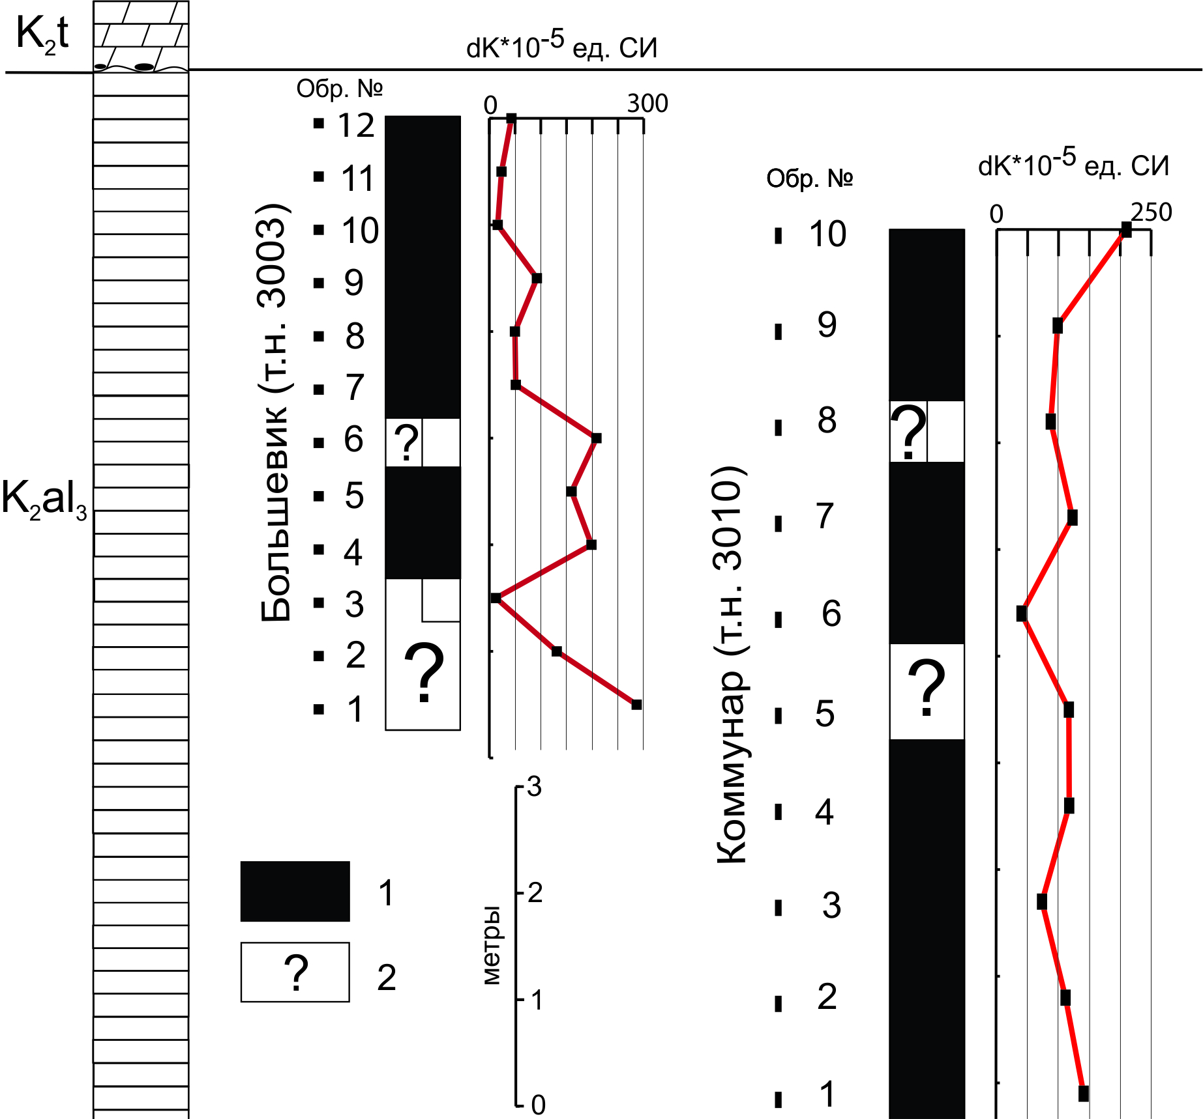

Рисунок 1. Палеомагнитные и термокаппаметрические характеристики парамоновской свиты (верхний альб, зона S. dispar) в разрезах Большевик и Коммунар (г. Вольск). Условные обозначения: 1 - прямая, 2 – обратная (аномальная) полярность.

Новые палеомагнитные данные важны с точки зрения выяснения полярного режима геомагнитного поля в альбском веке. До недавнего времени в палеомагнитной шкале альбу соответствовала исключительно прямая (N) полярность. В 1990-х годах появились данные, как по континентам, так и по колонкам глубоководного бурения, о существовании геомагнитных инверсий в альбском веке. В частности, в опорном разрезе альба Акуша (Дагестан), в верхнеальбском подъярусе зафиксировано несколько магнитозон обратной (R) полярности, в том числе в пределах зоны S. dispar [Барабошкин и др., 1997]. Сведения о знакопеременной структуре верхнего альба в полной мере учтены в новом варианте палеомагнитной шкалы мела [Гужиков и др., 2007], и лишь частично в последнем варианте магнитохронологической шкалы [Ogg, Hinnov, 2012], где верхнему альбу соответвует два субхрона обратной (аномальной) полярности: M”-2”r и M”-3”r - в основании подъяруса и в кровле зоны Mortoniceras inflatum, соответственно. Выявление R-магнитозон в изученных разрезах актуально, потому что главным доказательством существования эпох обратной (аномальной) полярности является прослеживание обратнонамагниченных интервалов в одновозрастных отложениях различных структурно-фациальных и палеобиогеографических областей.
Практическое значение полученных данных заключается в возможности дополнительного расчленения и детальной корреляции парамоновской свиты, реконструкций геохимического режима придонных слоев и других условий осадконакопления по палео- и петромагнитным характеристикам. Кроме того, по данным об анизотропии магнитной восприимчивости можно судить о нарушениях первичного залегания пластов, что весьма актуально для Вольского района, где широко распространены оползневые процессы.
В верхней части парамоновской свиты в общей сложности отобраны 22 ориентированных штуфа черных глин, из них 12 штуфов в «Большевике» и 10 - в «Коммунаре». Видимая мощность опробованных интервалов составляет 6,5 м и 10,5 м, соответственно. Каждый штуф был распилен на 3-4 образца кубической формы (2х2х2 см) для лабораторных исследований. Изучены магнитная восприимчивость (K) и ее анизотропия (AMS), прирост K после нагрева образцов до 500ºC (dK) и другие петромагнитные характеристики. Проведены магнитные чистки температурой до 350-400ºC (дальнейшие нагревы прекращены из-за подмагничивания образцов), переменным магнитным полем до 50-100 мТл и компонентный анализ полученных результатов. Для измерений K и естественной остаточной намагниченности (Jn) использовались каппабридж MFK1-FB и спин-магнитометр JR-6, соответственно; нагрева образцов – муфельная печь СНОЛ 6/11-В (для получения термокаппаметрических данных) и печь конструкции Апарина (для получения палеомагнитных данных), размагничивания переменным полем – демагнитизатор LDA3-AF, анализа палео- и петромагнитных результатов программы Remasoft 3.0 и Anisoft 4.2.
В результате палеомагнитных исследований выявлены два интервала аномальной (не исключено, что обратной) полярности, которые прослеживаются в обоих изученных разрезах (рисунок 1), подтверждая тем самым точку зрения о более сложном, по сравнению с традиционными представлениями, режиме геомагнитного поля в конце альбского века.
Термокаппаметрические данные отражают изменения окислительно-восстановительного режима в придонных слоях позднеальбского бассейна: высокие значении dK (рисунок 1) свидетельствуют о максимальных концентрациях тонкодисперсного пирита и, следовательно, о бескислородной среде с проявлением сероводородного заражения. В целом кривые dK по обоим разрезам обнаруживаю согласованную ритмичность. В разрезе Большевик отчетливо проявлен тренд к убыванию dK, что вероятно, связано со сменой аноксийной обстановки на дизоксийную (рисунок 1).
В карьере «Коммунар» залегания верхнемеловых пород на неотектоническом этапе были существенно нарушены оползневыми процессами. Результаты AMS свидетельствуют о том, что оползни совершенно не затронули альбские глины, потому что в них сохранилась магнитная текстура, типичная для осадков, формировавшихся в спокойной, застойной среде (рисунок 2).
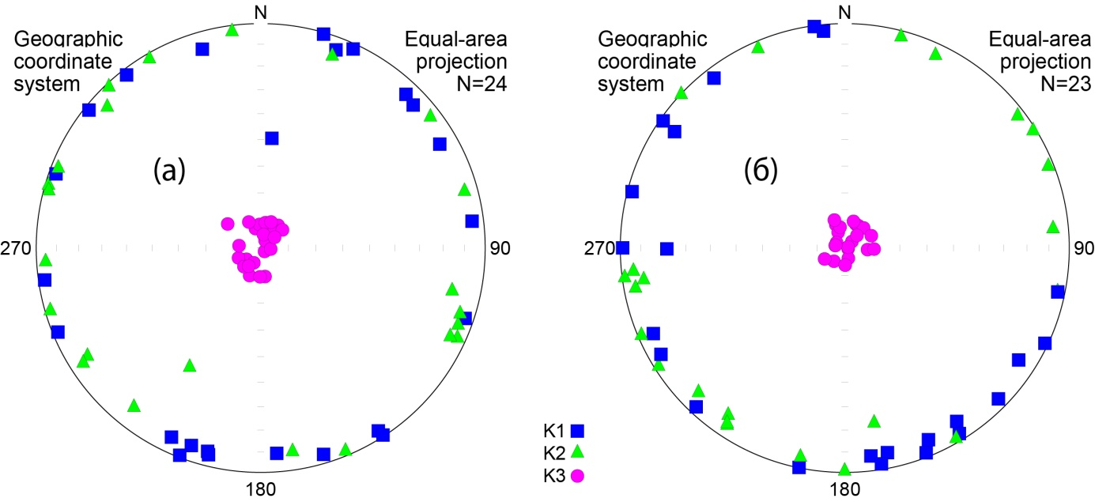

Рисунок 2. Анизотропия магнитной восприимчивости (магнитная текстура) глин парамоновской свиты: карьеры «Большевик» (а) и «Коммунар» (б).
Условные обозначения: K1, K2 и K3 – длинные, средние и короткие оси эллипсоидов магнитной восприимчивости, соответственно; N – количество образцов.

Литература:
Барабошкин Е.Ю. Стратиграфия и аммониты альба Русской плиты. – Автореф. дисс. на соиск. уч. степ. к. г.-м. н. М. 1991. 20 с.
Барабошкин Е.Ю., Гужиков А.Ю., Еремин В.Н. Био- и магнитостратиграфия альба в разрезе Акуша (Дагестан). Статья 2. Магнитостратиграфия // Бюлл. МОИП, отд. геол., 1997, т.72, вып.3. С.41-51.
Гужиков А.Ю., Барабошкин Е.Ю., Фомин В.А. Магнитостратиграфическая шкала меловой системы: современное состояние, проблемы построения и перспективы развития // Меловая система России и ближнего зарубежья: проблемы стратиграфии и палеогеографии. – Саратов: Изд-во Саратовского университета, 2007. С. 69-86.
Ogg J.G., Hinnov L.A. Cretaceous // Gradstein F., Ogg J.G., Schmitz M.D., Ogg G.M. The Geologic Time Scale 2012. – Elsevier. 2012. P. 793-853.

О РОЛИ ИЗУЧЕНИЯ ГОРЮЧИХ СЛАНЦЕВ
В КОНЦЕ XIX – НАЧАЛЕ XX ВЕКА

Илясов В.С.
Научный руководитель – профессор А.Д. Коробов
Саратовский государственный университет им. Н.Г Чернышевского, геологический факультет.

Активное изучение горючих сланцев Волжского бассейна пришлось на конец 19 века. Проблемой горючих сланцев занимались многие специалисты, кроме геологов большое внимание их составу и происхождению уделяли химики. Первые серьезные работы были сделаны А.Н. Розановым (1927) и М.Д. Залесским (1929). Ими были выдвинуты первые предположения о генезисе горючих сланцев Волжского бассейна, а также Залесским были опубликованы результаты их микроскопических исследований.
По представлению Розанова горючие сланцы волжского сланценосного бассейна являются типичными морскими сапропелитами с обильными остатками морской фауны и с относительно небольшим содержанием остатков растений пресноводного и наземного происхождения, очевидно, занесенных морскими течениями от берега. Материал, для образования горючих сланцев дали, скорее всего, главным образом, водоросли.
М.Д. Залесский отмечал присутствие в студенистой массе сапроколла фораминифер, обычных представителей моря и нахождение в слоях аммонитовой фауны определенно являются признаком их отложения в морской воде.
В 30х годах XX века проблемой горючих сланцев начал заниматься Николай Михайлович Страхов (1934 г). Он высоко оценил выводы, сделанные Розановым, Залесским, Кассиным, Стадниковым и другими исследователями. В своей работе Страхов рассмотрел следующие наиболее важные проблемы:
Генезис горючих сланцев. По мнению Розанова гипотеза, о чисто морском генезисе горючих сланцах (пелагические участки бассейна) является более верной на основании следующих выводов: а) глины чередующиеся со сланцами на 80-90% состоят из частиц <0,01 мм, и только 10-20% приходятся на частицы диаметром 0,01-0,05 мм. б) фауна в сланцах и во вмещающих пород является настоящей морской фауной, в которой представлены не только эвригалинные формы, такие как гастроподы и пелециподы, но и стеногалинные такие как брахиоподы, морские ежи, криноидеи, аммониты, белемниты.
Накопление органического вещества в осадке могло иметь причиной особенности гидрологической обстановки бассейна, либо сероводородное заражение воды у дна, либо просто значительные понижения О₂. Это же накопление углерода в илах могло иметь и другую причину: увеличенный принос органического материала в моменты отложения сланцев и уменьшенный привнос в моменты отложения серой глины, что и вызвало то значительное обогащение породы битумом, то обеднение ее им. Можно было бы видеть решающую причину в пышном развитии жизни внутри бассейна в моменты отложения сланца. Отдельно Страхов отмечает тип органического материала, предполагая, что растительный мир был не планктонным, а донным. В дальнейшем эти выводы не подтвердились.
Причиной возникновения сланцевых пачек Страхов Н.М объясняет колебательными движениями дна. Так как растительный мир связан со светом, а последний проникал в воду на весьма ограниченную глубину, то естественно, что при углублении бассейна ниже определенной изобаты растительный покров должен резко сокращаться, а значит, накопление органического вещества должно резко снижаться. Как следствие, мы получаем – серую глину с низким содержанием ОВ. При обратном процессе вновь накапливается сланцеобразующее вещество.
Н.М. Страхов отметил, что условиям образования волжских горючих сланцев отвечают следующие параметры: бассейн имел нормальную соленость и нормальный газовый режим.
В результате изучения горючих сланцев была решена задача практического использования в качестве топлива на Сызранской и Саратовской ТЭЦ, с попутным использованиям их смолы для получения из нее лекарственных препаратов (ихтиола) и в резино-технической промышленности. А главное: теоретическая направленность исследования горючих сланцев Поволжья, разработки Николай Михайловича Страхова во время подготовки своей кандидатской диссертации (1934 г) стали достойным началом сотворения новой науки о веществе – литологии. Ставший академиком Н.М. Страхов в 1960 г. заложил «Основы теории литогенеза» и на долгие годы определил успешное развитие геологической науки.

Литература:
- Залесский М.Д. Первые Микроскопические исследования нижневолскжого горючего сланца – 1929 г.
- Розанов А.Н. Горючие сланцы Европейской части СССР. Изд-во геолком 1927. Бюлл Нефтяной.
- Страхов Н.М. Горючие сланцы зоны Perisphinctes panderi d’Orb – 1934 г. Очерк Литологии. Бюлл Московского общества испытателей природы, отдел геологии 1934 г., 12., вып 2.
- Страхов Н.М. Основы теории литогенеза М. 1960 Т.2. 574 с.

РАДОНОВЫЕ АНОМАЛИИ НАД НЕФТЯНЫМИ И ГАЗОВЫМИ МЕСТОРОЖДЕНИЯМИ И МЕХАНИЗМ ИХ ФОРМИРОВАНИЯ

Киляков А.В.
Научный руководитель – профессор А.Д. Коробов
Саратовский государственный университет им. Н.Г. Чернышевского, геологический факультет, alexkilyakov@yandex.ru

При проведении радиогеохимических исследований на нефтяных и газовых месторождениях наблюдаются кольцевые аномалии непосредственно над ними. Достаточно долго не могли объяснить природу данных явлений и до сих пор связанность радиоактивных аномалий со скоплениями нефти и газа остается под вопросом. К настоящему времени проведен широкий комплекс работ по радиогеохимии над различными площадями, накоплен огромный опыт в применении различных методов, но очень мало внимания уделяется радону и радоновой съемке над месторождениями нефти и газа.
Радон является радиоактивным и инертным газом, тяжелее воздуха, с более высоким, чем в воде коэффициентом распределения (Генри) в нефти, природном газе и углях, при этом наиболее стабильный изотоп радона Rn-222 имеет период полураспада всего 3,8 суток. Такие особенности радона делают его хорошим индикатором залежей нефти и газа. Исследование механизма миграции радона к земной поверхности, может дать ответы на многие вопросы по миграции углеводородов.
Нами была проведена наземная радоновая съемка (глубина специальных скважин составляет 0,7м) в комплексе с газогеохимической съемкой на различных территориях и участках, как содержащих залежи углеводородов, так и не содержащих. В результате было выявлено, что наиболее высокие объемные активности радона (на 3-4 порядка выше фоновых значений) наблюдаются над тектоническими нарушениями и зонами разуплотнения, пересекающими залежь углеводородов, в то время как над залежью наблюдаются низкие концентрации радона (не более 10 раз выше фоновых). Такие особенности в распределении концентраций радона над залежами углеводородов многими исследователями объясняются концентрациями радия. По нашим исследованиям не удалось обнаружить корреляции между концентрациями радона и радия в почве, по данным американских исследователей, коэффициент корреляции составляет 20% при этом коэффициент корреляции между концентрациями радия и урана составляет 85%. Таким образом, концентрации радона не зависят от концентраций радия в почве.
Большой интерес для понимания механизмов миграции радона представляют процессы, происходящие на контакте воды с углеводородами. Ряд исследований и анализов показывает, что вблизи контакта углеводородов с пластовой водой концентрации радона в воде очень низкие, связанно это с хорошей растворимостью радона в углеводородах, а концентрации радия в воде наоборот очень высокие.
Концентрации радия в пластовой воде часто зависят от состава вод и от их динамики, то есть высокие концентрации радия в пластовых водах не всегда приурочены к углеводородам, из-за этого по радиевым аномалиям в почве нельзя достаточно точно определить нефтегазонасыщенность структуры и иногда по радиевым аномалиям выделяются водонасыщенные структуры. Совершенно иная картина наблюдается по радону, высокие концентрации радона (в зоне контакта) приурочены именно к содержаниям нефти и газа, вследствие его высокой растворимости в них, это же отражается на поверхности в виде радоновых аномалиях над залежами нефти и газа.
Таким образом, можно предложить следующий механизм миграции радона (рисунок 1) к земной поверхности:
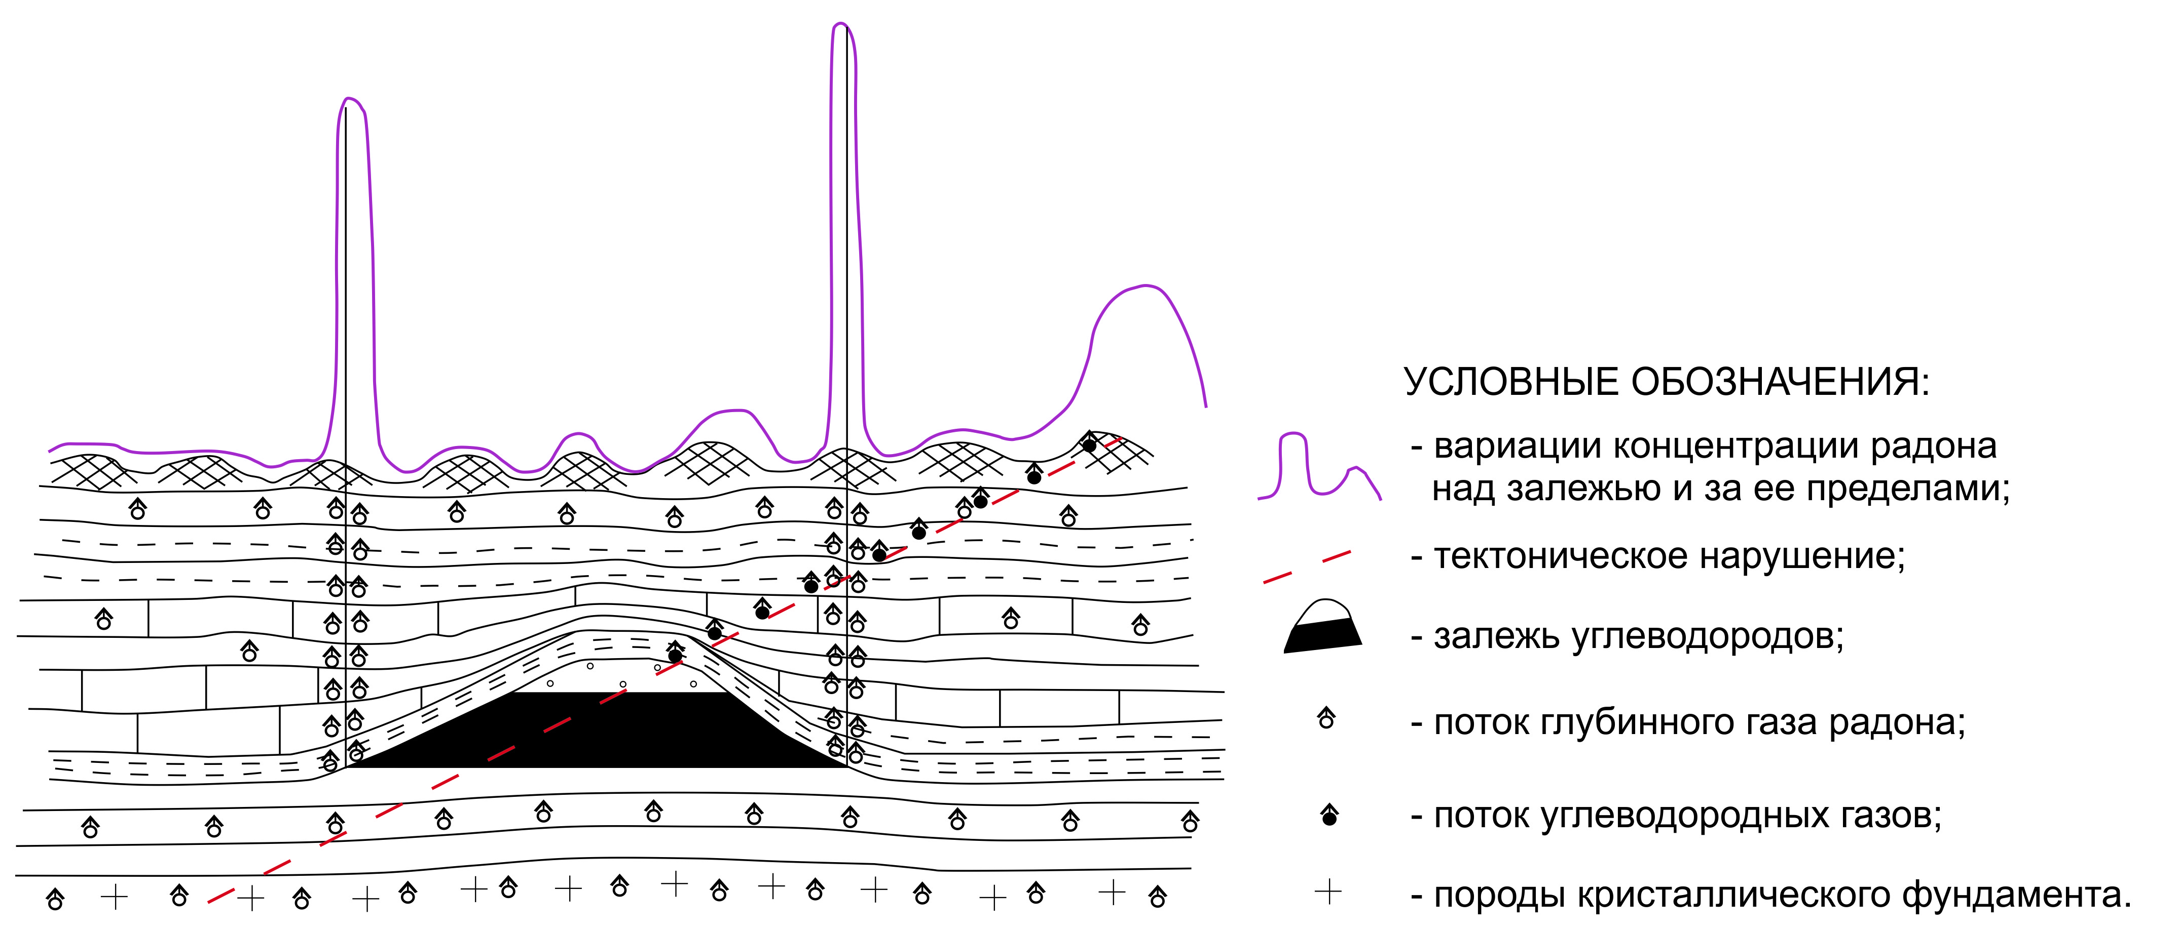
Рисунок 1. Схематичное строение нефтегазового месторождения
и его отражение вблизи дневной поверхности в концентрациях радона.

- На контакте углеводородов с пластовыми водами образуется скачок содержания радия в воде характеризующийся резким повышением его концентрации, в 100 и даже в 1000 раз выше, чем в нефти. Распределение радия в указанных системах сдвинуто в сторону воды, по этой причине радон эманирует из радия в воду и достигают значений 1,4*10⁻¹⁰ -3,7*10⁻¹⁰ Ки/л. Этой же причиной обуславливаются радиогеохимические эффекты.
- Скачок содержания радона в нефти возникает в основном вблизи контакта с водой, и его концентрации в этой зоне достигают значений
3,9*10⁻⁸ -4,6*10⁻⁸ Ки/л. Эта приконтактовая зона, за счет высоких концентраций радона и создает высокие аномалии (концентрации) в приповерхностном слое.
- При барботаже радона через водонасыщенные пласты радон вместе с поднимающимся вверх газом перераспределяется в результате процесса массобмена в пленку нефти или содержащие газ закрытые поры в разуплотнённой зоне. Перераспределение происходит аналогично тому, как радон из закачиваемого водного раствора перераспределяется в пленку нефти нефтенасыщенного пласта, по методике определения остаточной нефтенасыщенности пласта ИМР.
- Процесс накопления происходит в разуплотненной зоне до того момента, пока не наступит насыщение пленки нефти (газовых пузырьков) радоном в соответствии с растворимостью радона в нефти (газоконденсате).
- При дальнейшем прохождении через насыщенную радоном углеводородсодержащую толщу радон диффундирует в протекающий глубинный газ, увеличивая концентрации на порядок в приповерхностном.
- Наиболее коротким путем от залежи к поверхности являются субвертикальные тектонические нарушения и зоны разуплотнения, по ним радон успевает за время своей “жизни” дойти до поверхности, и создать высокие аномалии в приповерхностном слое. По наклонным нарушениям радо не успевает дойти до поверхности, распадаясь еще во время миграции, по таким нарушениям в основном мигрируют углеводородные газы.

ПРЕДВАРИТЕЛЬНЫЕ ДАННЫЕ О СТРУКТУРЕ РАННЕАПТСКОГО МОЛЛЮСКОВОГО СООБЩЕСТВА
НА ПРИМЕРЕ ОДНОГО УЧАСТКА
САРАТОВСКОГО ПРАВОБЕРЕЖЬЯ

Полковой К.С.
Научный руководитель – к.г.-м.н., Сельцер В.Б.
МАОУ ДОД «Дворец творчества детей и молодёжи», объединение «Юные геологи», 10 класс

Донное и придонное морское сообщество раннеаптского моря в Поволжье считается достаточно разнообразным, но все же каждый из участков отличался определенной ассоциацией морских организмов, о чем можно свидетельствовать, изучая конкретные разрезы.
Изученное местонахождение, находится северо-восточнее Саратова, вблизи дачного поселка «Зоналка». В береговом склоне, вследствие развития оползней, весной 2012 года обнажились коренные отложения нижнего апта. По сборам аммонитовой фауны опознаются в разрезе зоны volgensis (Барабошкин, Михайлова, 2002).
Целью работы являлось определение палеоэкологической структуры моллюскового сообщества и фрагментарная реконструкция обстановки обитания, на примере одного участка. Задачи сводились к проведению послойных сборов, тафономическим наблюдениям, определение таксономической принадлежности фоссильного материала и расчеты количественных характеристик, отражающих структуру ассоциации моллюсков.
Послойный сбор проводился из интервала тонко-листоватых битуминозных глин и выше лежащих алевритовых глин с рассеянными конкрециями (зона volgensis). Площадка выборки из каждого слоя составила 1 м². В битуминозных глинах остатки фауны представлены сдавленными формами целых и фрагментированных раковин. В слое встречаются участки перламутрового боя в виде скопления разно-размерных фрагментов перламутра, с редкой чешуёй рыб.
В вышележащих алевритовых глинах фоссилии встречены в конкрециях, со слабой сдавленностью. Поврежденными являются крупноразмерные раковины. Распределение остатков фауны и сохранность свидетельствует о неравномерном характере захоронений – неравномерно-рассеянное и неравномерно-рассеянное конкреционное по Б.Т.Янину (1983).
Установлены следующие количественные показатели анализируемой фауны моллюсков: аммониты (10 родов, 14 видов), двустворки (3 рода, 5 видов) и брюхоногие (3 рода, 3 вида). Среди доминирующей моллюсковой фауны аммониты составляют (68%), брюхоногие (27%) и двустворчатые (5%). Аммониты представлены мономорфами (62%) и гетероморфами (38%). В группе мономорф доминируют рода Aconeceras (45%) и Deshayesites (38%). В группе гетероморф больше всего Volgoceratoides (29%). Кроме моллюсков, обнаружены остатки рыб условно отнесенных к 3 родам.
По количеству родов доминируют аммониты (10 родов – 52%), на остальные группы (двустворки, гастроподы и рыбы) приходится по 3 рода (по 16%).
Выделены следующие группировки организмов: свободно-ползающий бентос (бесскелетные и брюхоногие), зарывающийся бентос (двустворчатые моллюски), нектобентосная группа (мономорфные аммониты), которые обитали вблизи поверхности дна. Выявлена также бентопелагическая группа гетероморфных аммонитов, которые, видимо, обитали в толще воды, на более высоких уровнях, мигрируя в интервале от водорослей и выше. Нектонная фауна представлена рыбами.
Полученные данные носят предварительный характер, так как не в полной мере удалось раскрыть весь спектр ассоциации моллюсков.

Анизотропия магнитной восприимчивости как индикатор формы магматического тела

Суринский А.М.
Научный руководитель - профессор А.Ю. Гужиков
Саратовский государственный университет им. Н.Г. Чернышевского, геологический факультет, koramagazars@qip.ru

На северо-восточной окраине п. Блявтамак (г. Медногорск) на дневную поверхность выходит фрагменты девонской островодужной формации, входящие в состав надвигового комплекса. Изученный разрез начинается с базальтовых покровов с характерными шаровидными отдельностями, выше следуют базальты с многочисленными вулканическими бомбами андезитов и пепловыми прослоями, на которых залегают андезитовые покровы. В андезитовом комплексе особое место занимает скала Кандыкташ, трактуемая как некк из-за своей формы, доминирующего высотного положения и устных ссылок на неопубликованные материалы проведенных ранее геофизических исследований.
С целью получения более веских доказательств того, что скала представляет собой останец некка, а не покрова были проведены исследования анизотропии магнитной восприимчивости (AMS) образцов из андезитовых покровов и скалы Кандыкташ.
Метод AMS позволяет получить представление о магнитной текстуре пород, которая должна существенно различаться в покрове и некке. Ферромагнитные частицы должны ориентироваться своими длинными осями по направлению движения магмы (лавы). Поэтому следует ожидать, что в образцах из некка длинные оси эллипосидов анизотропии магнитной восприимчивости будут группироваться в центре полярной стереопроекции, а короткие будут распределяться по ее краю (рисунок 1б). В образцах, отобранных из вулканических покровов, напротив, короткие оси должны тяготеть к центру, а длинные располагаться на экваторе стереограммы (рисунок 1а).
Во время учебной полевой практики по общей геологии 2012 г. студентами 1 курса геологического факультета СГУ были отобраны ориентированные образцы из останца Кандыкташ и близлежащих покровов андезитового состава. Для измерений анизотропии магнитной восприимчивости использовался каппабридж MFK1-1FB.
Результаты исследований показали, что распределение осей эллипсоидов магнитной восприимчивости образцов, отобранных из скалы Кандыкташ (рисунок 2б), кардинально отличается от картины AMS, зафиксированных в андезитовых покровах (рисунок 2а), но полностью согласуется с теоретическими представлениями о магнитной текстуре пород, слагающих некк (рисунок 1б). Таким образом, вывод о том, что скала Кандыкташ представляет собой останец некка девонского вулкана, получил строгое подтверждение.
С методической точки зрения интересно, что такие факторы, как стрессовая тектоника и метаморфизация пород существенно не повлияли на облик первичных магнитных текстур магматических пород.
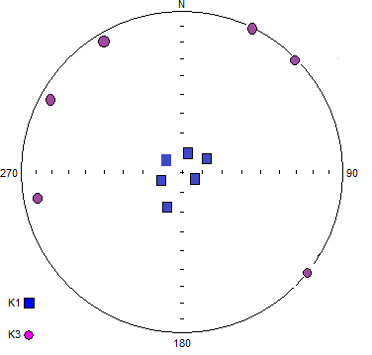
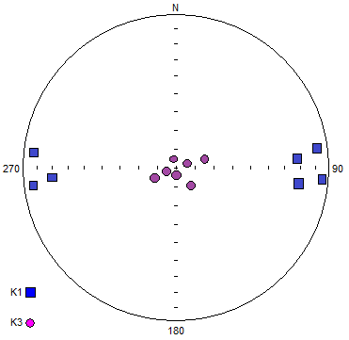
а б

Рисунок 1. Идеальная анизотропия магнитной восприимчивости:
а – в вулканических покровах, б – в некке.
Условные обозначения: длинные (k1) и короткие (k3) оси эллипсоидов магнитной восприимчивости.

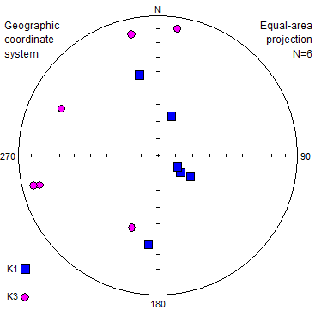
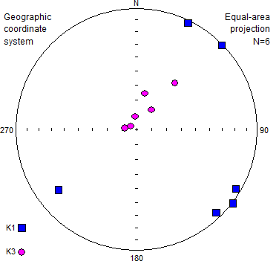
а б
Рисунок 2. Реальная анизотропия магнитной восприимчивости:
а – в образцах из андезитовых покровов, б - в образцах из скалы Кандыкташ. N – количество образцов, остальные условные обозначения те же, что и на рисунке 1.

О находке переотложенных зубов гитарниковых скатов (Batomorphi: RHINOBATIDAE) в березовских слоях (палеоцен, даний) ВОЛГОГРАДской области

Тимирчев Ф.К.
Научный руководитель: доцент Е.В. Попов
Саратовский государственный университет им. Н.Г. Чернышевского, геологический факультет, isurus@pochta.ru

Гитарниковые скаты рода Rhinobatos Linck, 1790 – компактная группа (15 современных видов) хрящевых рыб, обитающих в мелководных тропических и субтропических прибрежных водах всех океанов. В позднемеловую эпоху род был широко распространен в теплых эпиконтинентальных морях Западной Европы (Испания, Бельгия, Германия), северной Африки (Марокко), Азии (Ливан) и Северной Америки (США), из отложений которых было описано 22 номинальных видов рода [Cappetta, 2012]. В палеоцене разнообразие рода резко сокращается и ограничено одним известным видом – R. matzensis Baut & Genaulr, 1995 (танет Парижского бассейна, Франция); ринобатосы из нижнего палеоцена в мире совсем не известны [Cappetta, 2012]. Ранее находки остатков гитарниковых скатов в верхнемеловых и палеоценовых отложениях Поволжья и России не отмечались.
При анализе материалов объемных проб 1997-98 гг. из подошвы и нижней части березовских слоев Волгоградской области (разрезы у х. Расстригин) были обнаружены зубы гитарниковых скатов: 1 экз. из базального фосфоритового горизонта, 2 экз. из интервала 0,2-1,5 м выше подошвы березовских слоев. Весь материал определен как Rhinobatos cf. mariannae Bor, 1982 (номинальный вид описан из верхнего маастрихта Голландии). Разрез березовских слоев представлен толщей глауконит-кварцевых песков с изменяющейся по вертикали зернистостью и видимой мощностью менее 15 м. Слои содержат два комплекса ископаемых позвоночных (рыб, рептилий): в фосфоритовом горизонте подошвы (маастрихтский комплекс: весь материал переотложен из подстилающих маастрихтских отложений береславской свиты) и в нижней части собственно березовских песков (датский комплекс) [Ярков, Попов 1998]. Сохранность зубов ринобатоса из датской части разреза по сравнению с лучшей сохранностью зубов эласмобранхий датского палеоихтиокомплекса предполагает их переотложение из более древних (маастрихтских) отложений и косвенно указывает на скрыто конденсированный характер самой нижней части разреза датских березовских песков.
Интересно, что находки зубов ринобатосов в датском комплексе (и с типичной для него сохранностью) в имеющихся выборках отсутствуют. Вероятно, это связано с отсутствием гитарниковых скатов в поволжском бассейне в датское время.
Работа выполнена в исследовательской лаборатории «Эласмодус» (www.elasmodus.com).

Литература:
Ярков А.А, Попов Е. В. Новая фауна хрящевых рыб из берёзовских слоёв (нижний палеоцен) Волгоградского Поволжья // “Вопросы палеонтологии и стратиграфии”: Сб. материалов научной конференции. Саратов: Изд-во ГосУНЦ “Колледж”, 1998. С. 59-65.
Сappetta H. Handbook of Paleoichthyology. Verlag Dr.Friedrich Pfeil. München. 2012. 512. P 342-344

ОБЪЕДИНЁННАЯ СЕКЦИЯ
«ГЕОЭКОЛОГИЯ И ГИДРОГЕОЛОГИЯ,
ИНЖЕНЕРНАЯ ГЕОЛОГИЯ И ГЕОКРИОЛОГИЯ»

ополЗНЕВЫЕ ПРОЦЕССЫ НА УЧАСТКЕ «Городской»
(город Вольск)

Анисимова М.А.
Научный руководитель – А.С. Шешнёв
Саратовский государственный университет им. Н.Г. Чернышевского, геологический факультет

Саратовское Поволжье считается классическим районом, где в условиях подработки берегов водохранилищем развиваются оползни. Территория города Вольска, в числе прочих участков Саратовского Поволжья, подвержена данному опасному геологическому процессу. Длина оползнеопасной береговой полосы около 20 км, ширина – 100-200 м, местами достигает 600-800 м. Оползни вызваны как природными условиями (падение геологических толщ горных пород к берегу Волги, чередование в разрезе глин и песков, высокая крутизна склонов), так и антропогенными причинами (подъем уровня грунтовых вод и разрушение берегов из-за сооружения водохранилища, чрезмерное обводнение и нагрузка склонов в виде строений). Наиболее ущербообразующим является оползень «Городской», располагающийся в центральной части города Вольска.
Цель настоящей работы – эколого-геологическая характеристика оползня «Городской» на территории города Вольска.
В геологическом строении оползневого склона принимают участие отложения четвертичной, неогеновой, палеогеновой и меловой систем. Более древние осадки залегают на достаточно больших глубинах и не оказывают существенного влияния на развитие оползневых процессов.
Одним из ключевых факторов оползневой опасности служат гидрогеологические условия. На изучаемом участке выделяются следующие водоносные комплексы и горизонты: водоносный комплекс неоген-четвертичных отложений; водоносный горизонт альбских отложений; водоносный горизонт аптских отложений. Существенный вклад в активизацию оползневых процессов вносят утечки из водонесущих коммуникаций. Водоснабжение частично организовано за счет уличных водопроводных колонок, что неизбежно влечет дополнительное увлажнение склон. Кроме того, к бровке срыва оползня примыкают ряд домов с выгребными ямами.
В Вольске на участке «Городской» смещения катастрофического характера происходили в период с 2002 по 2005 г.г., что привело к многочисленным разрушениям в жилом частном секторе. Отселена 321 семья, проживавшая в 237 домах, перестала эксплуатироваться железнодорожная ветка к Мелькомбинату г. Вольска. Ущерб превышает 300 млн. руб. Сохраняется вероятность обрушений новых блоков коренных пород по улицам Октябрьская, Дзержинского, Народной, а значит, и разрушение расположенных здесь строений. Необходимо строительство противооползневых сооружений, проект которых разработан [О состоянии …, 2011].
В целях оценки функционального использования оползневых земель на участке проведено дешифрирование космического снимка из ресурса (GoogleEarth.com), дополненного данными анализа топографических карт и маршрутным обследованием. Выделены основные категории земель и проведен анализ по методике, изложенной в работе [Мингалиева, Шешнёв, 2012]. Результаты отражены в таблице.
Таблица 1
Распределение площади оползня «Городской» по типам
функционального использования
Категория земель | Площадь, км² | Примечание
частный жилой сектор | 0,14 | часть домов подлежит расселению или вновь заселено
Отвод железной дороги | 0,05 | железная дорога перестала функционировать в 2008 г.
неиспользуемые земли, в том числе отселенный жилой фонд | 0,12 | пустыри, стенки срыва оползня
береговая полоса Волги | 0,04 | используется в рекреационных целях и как стоянка маломерных судов
всего | 0,35

В настоящее время можно наблюдать снижение влияния антропогенных факторов (выведена из использования железнодорожная ветка, проведено отселение жителей), что снижает оползневой потенциал. Результат очевиден: в последние годы активность оползневых процессов снижена по сравнению с первой половиной – серединой 2000-х годов. Небольшие оползневые смещения будут происходить до момента выработки склоном профиля устойчивого равновесия. Ключевым вопросом является недопущение повторного или возникновения новых факторов антропогенной нагрузки на оползнеопасные территории.
Выводы. Обширная площадь оползня «Городской» является классическим неудобьем и данная территория требует разработки плана рекультивации и использования земель.
В сложившихся геолого-геоморфологических условиях и при данной антропогенной нагрузке можно предложить следующие основные рекомендации по природопользованию.
1. При градопланировании на территориях, примыкающих к оползню «Городской», следует проводить детальную оценку оползневой опасности. Практиковать планирование и создание в зонах оползневой опасности участков с пониженной антропогенной нагрузкой и зон рекреации.
2. Необходимы не только мониторинговые наблюдения за действующим оползневым объектом, но и наблюдения в зонах потенциальной оползневой опасности с последующим систематическим анализом данных. Многие частные дома в жилых кварталах вдоль оползня «Городской» имеют повреждения несущих конструкций. Геодезический мониторинг позволит более детально выполнять эколого-геологическое прогнозирование.
На территории Городского оползня, характеризующегося высокой и катастрофической оползневой активностью, а также наиболее неблагоприятным комплексом факторов оползневой опасности, максимально снизить антропогенную нагрузку со стороны урбосистемы.

Литература:
Мингалиева И.И., Шешнёв А.С. Современное функциональное использование оползневых территорий в Саратове. Часть I. Потенциальная оползневая опасность // Недра Поволжья и Прикаспия. 2012. Вып. 71.
С. 40-46.
О состоянии и об охране окружающей среды Саратовской области в 2010 году. Саратов, 2011. 270 с.

ШУМОВОЕ ЗАГРЯЗНЕНИЕ ПРИ РАЗРАБОТКЕ НЕРУДНОГО СЫРЬЯ (НА ПРИМЕРЕ СОКОЛЬСКО-СИТОВСКОГО МЕСТОРОЖДЕНИЯ ЛИПЕЦКОЙ ОБЛАСТИ)

Бережная Н.А, Попикова К.С., Репина Е.М.
Воронежской государственный университет, геологический факультет, кафедра экологической геологии

На протяжении тысячелетий человек постоянно увеличивал свои технические возможности, усиливал вмешательство в природу, забывая о необходимости поддержания в ней равновесия. Особенно резко возросла нагрузка на окружающую среду во второй половине 20 века. Наряду с проблемами загрязнения воздуха, почвы и воды человечество столкнулось с проблемой борьбы с техногенного физическим загрязнением окружающей среды.
Шумовое, или акустическое, загрязнение среды относится к категории чисто экологических факторов (прямого экологического воздействия), поскольку оказывает непосредственное и исключительное воздействие на живые организмы. Основным и повсеместным источником шума является наземный транспорт, хотя и другие источники, в нашем случае это наземный бытовые приборы, транспорт и предприятия добывающей промышленности, вносят свой вклад в создание шумового поля. Шумовое поле измеряется в децибелах (дБ) - относительных единицах, показывающих превышение звукового давления над пороговым значением этого параметра, составляющим 2*10-5 Па.
Шум – это совокупность звуков, неблагоприятно воздействующих на организм человека и мешающих его работе и отдыху. Виды шума: постоянный и не постоянный.
По градостроительной классификации - комфортным считается акустический режим при уровне звука 10-65 дБ: 20-45дБ - соответствует журчанию воды, шороху сухой листвы в лесу и человеческому шепоту; 45-60дБ соответствует отчетливо слышимым звукам. Более высокие характеристики (при уровне звука выше 80 дБ) являются раздражающими и могут приводить к негативным последствиям (Рис.1). Так органы слуха человека обладают неодинаковой чувствительностью к звуковым колебаниям различной частоты, весь диапазон частот на практике разбит на 8 октавных полос: 45-90; 90-180; 180-360 ... 5600-11200.
Современный ритм жизни и развитие инфраструктуры вносят свои коррективы в рост городов и создания мегаполисов и агломераций. Крупные центры разрастаются поглощая все новые и новые территории. Таким образом, мелкие и средние объекты промышленности, размещенные за городской чертой и отдаленные от жилой застройки, оказываютсяв городской, а в жилой зоне.
Объектом исследования является ООО «СТАГДОК» расположенный на правом борту р. Воронеж, в пригороде г. Липецка. Горнодобывающее предприятие ведет разработку известняка. Сырье используется как на отечественных промышленных и химических предприятиях, так и экспортируется за рубеж.
Разработка полезного ископаемого ведется с помощью проведения массовых взрывов. Жители поселков, расположенных в непосредственной близости от предприятия ощущают шумовое воздействие при проведении буровзрывных работ. В октябре-декабре 2012 года были проведены исследования в следующих населенных пунктах: Ситовка, Воскресеновка, Желтые пески, Сселки, Капитанщино, Кореневщина, Бутырки. Помимо горнодобывающего предприятия и жилых объектов, зданий и сооружений на территории исследования проходит трасса Липецк-Чаплыгин, располагается водозаборная станция и цементный завод.
Проведенные исследования в близлежащих населенных пунктах - показывают, что изменения шумового поля колеблется от 95 до 105 дБ (в зависимости от мощности ВВ) при производимых массовых взрывах на предприятии по добыче нерудного сырья. На интенсивность шумового поля влияют производимые работы, направление и сила ветра, наличии лесопосадочной полосы. Большой вклад в долю изменения интенсивности шумового поля вносит и расположенная в непосредственной близости автотрасса Липецк-Чаплыгин. В час пик фиксируются показатели равные 80-95 дБ. Средний уровень шумового поля на исследуемой территории составил в дневное время 70-85 дБ, в ночное время – 50-75 дБ (за счет близости автодороги Липецк-Чаплыгин).
При проведении массовых взрывов на ООО «СТАГДОК» фиксируются следующие изменения показателей (таблица 1).

Таблица 1
Результаты исследований октябрь-декабрь 2012

Расстояние от карьера (м) | Измерения № наблюдения  (ДцБ)
 | 1 | 2 | 3 | 4
500 | 122 | 97 | 124 | 114
1200 | 102 | 80 | 103 | 95
1800 | 85 | 66 | 85 | 79

Исследования проводились в период с октября по декабрь, за это время было отслежено 4 события. Интенсивность шумового поля фиксировалась на 3 участках: 500м от карьера- зона его влияния,1200 м - водозабор, 1800 м –населенные пункты. Максимальные значения были зафиксированы на 500 м, здесь уровень шумового поля колеблется от 97 до 124 ДцБ, что в соответствии со СНиП оценивается как крайне шумная обстановка, на расстоянии 1200 м от карьера интенсивность шумового поля находится в пределах от 80 до 103 ДцБ, данная обстановка оценивается как очень шумная, на последнем пункте, находящемся в 1800 м от карьера обстановка является шумной, однако, если сравнить интенсивность шумового воздействия от карьера и фоновый уровень для поселков - можно прийти к выводу, что интенсивность шумового воздействия от карьера не превышает дневного фонового уровня в поселках.
Общее затухание шума фиксируется у лесопосадки, расположенной на расстоянии 1200 м от рабочего борта карьера (рисунок 1).
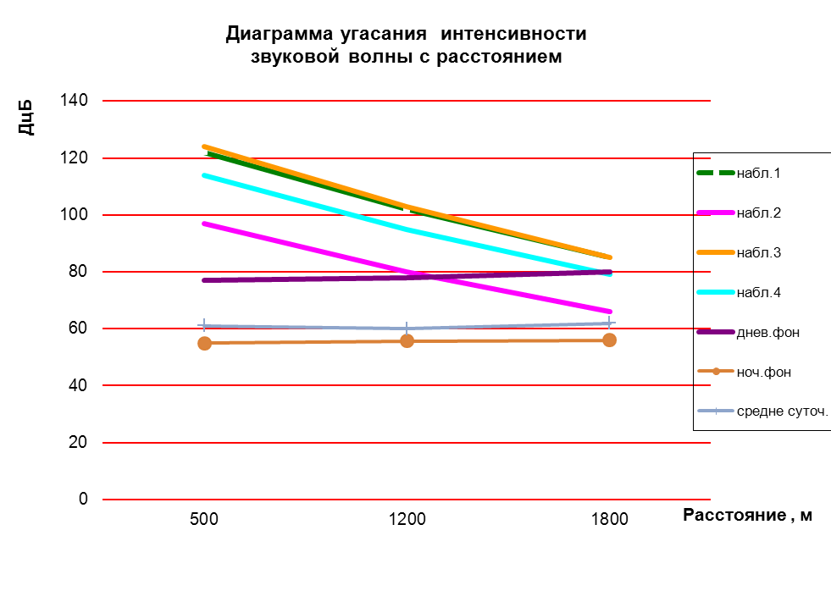
Рисунок. Диаграмма изменения уровня шума с расстоянием.

Положительное влияние на снижение уровня шума влияют зеленые насаждения и заградительные стенки их звукопоглощающих материалов. Так же используются объемные звукопоглотители (звукоизолятор + звукопоглотитель), которые устанавливаются над значительными источниками звука. Применение данных методов может привезти к снижению уровеня звука до 30-50дБ.
Существующую лесополосу необходимо обновить и модернизировать. Сделать лесополосу разноуровневой и разнообразной по видовому составу. Более разнообразный видовой состав растительности способствует задержанию распространения звуковой волны. Наилучшим решением будет высадка следующих древесных пород: ясень, береза, вяз, клен. Разные по размеру и форме листья будут являться естественными фильтрами защищающими поселки от шумового воздействия генерируемого карьером. В самих поселках для заграждения от шумового воздействия трассы необходимо поставить шумозащитные экраны и так же провести озеленение озеленить.

Литература:
1. ГОСТ 12.1.003-83 ССБТ. «Шум. Общие требования безопасности»
2. http://do.gendocs.ru
3. http://andreyrazdrogin.narod.ru./infzvuk.html
АНАЛИЗ РАДИОМЕТРИЧЕСКОЙ СИТУАЦИИ В ПРЕДЕЛАХ СКВЕРОВ ЦЕНТРА ГОРОДА ВОРОНЕЖА

Буракова М.Е.², Анциферова А.А.², Париш Н.А.¹, Репина Е.М.¹
¹Воронежский государственный университет, геологический факультет, кафедра экологической геологии
²НОУ СОШ №40 ОАО «РЖД»

В наше время радиация стала значимым компонентом, влияющим на состояние природной среды. Радиоактивное загрязнение остается одной из самых серьезных экологических проблем современности [2]. В городских условиях зонами с повышенной радиацией могут оказаться не только промышленные и производственные комплексы, но и рекреационные зоны.
Радиационные исследования проводились в городе Воронеж , в период лето-весна 2012 года, в рекреационных зонах и местах значительного скопления людей, с помощью прибора СОЭКС - 01 М . Для проведения исследований были выбраны скверы в центральной части города Воронежа: Петровский сквер, Первомайский сад, Каменный мост, Сквер Есенина, Пятницкого и Парк Орленок.
Бытовые дозиметры измеряют ионизацию за определенное время. Единица измерения — зиверт в час (рентген в час). Интенсивность радиации надо учитывать, определяя опасность того или иного источника радиации и оценивая время, которое можно безопасно пребывать возле него.
Существует внесистемная единица измерения дозы бэр (биологический эквивалент рентгена), которая равна дозе полученной биологической тканью под действием радиации в 1 Р. Причем 1 Зв = 100 бэр. Доза в 5-6 зивертов, полученная человеком, является смертельной. Поэтому на практике обычно пользуются миллизивертами (мЗв) и микрозивертами (мкЗв). Аналогично и с рентгеном — обычно речь идет миллирентгенах (мР) и микрорентгенах (мкР).
Природный фон для города Воронеж составляет 8-12 мкР/ч. На техногенно-нагруженных территориях выделяют:
- 8-12 мкР/ч - естественный природный фон;
- 12-20 мкР/ч - природно –техногенный фон;
- >20 мкР/ч - техногенный фон.
Принимая во внимание влияние геологических условий радиационный фон может варьироваться.
Проведенные исследования дали следующие результаты.
Первомайский сад - одно из любимейших мест прогулок горожан. В 1998году в саду был заложен Благовещенский собор. Проведеные исследования выявили: минимум радиации - 16,8 мкР/ч был определен в нескольких метрах от Памятника Святому Митрофану, в сторону областного суда, максимум - у ворот 18,8 мкР/ч. Средние значения соответствуют природному и природно-техногенному фону.
Парк «Орленок». Парк известен своими скульптурными группами, фонтаном и мемориалами. Материалом, используемым для украшения мемориалов, является гранит и мрамор. В парке наблюдается следующая радиационная обстановка: минимальные значения отмечается около Памятника «Мальчику с дудкой» - 9,8 мкР/ч, а максимальные – у Памятника «Солдатам» - 15,5 мкР/ч. Средние значения соответствуют природно-техногенному фону.
Петровский сквер - один из красивейших скверов в Воронеже, любимое место отдыха горожан. Сквер расположен в историческом центре города, при пересечении его центральных магистралей - проспекта Революции и улицы Степана Разина. Невысокая ограда сквера облицована гранитом, вдоль одной из ее сторон установлены чугунные пушки, возможно, принимавшие участие в знаменитой Полтавской битве и хранившиеся ранее в петровском цейхгаузе. Центральная фигура сквера, - памятник Петру I.
По данным исследования в сквере были отмечены следующие показатели: минимум радиационного излучения 17,3 мкР/ч, приуроченный к фонтану в центре сквера, и максимум 21,5 мкР/ч – несколько метров от фонтана в сторону Петровского пассажа. Средние значения соответствуют природному и природно-техногенному фону.
Сквер М.Е. Пятницкого. Памятник представляет собой бюст, который установлен на круглой колонне и низкой гранитной дуге. На полукруге красного карельского гранита находятся музыкальные инструменты, выполненные из бронзы — гармонь и балалайка. За гранитным полукругом посажены берёзы. Они символизируют хористок из хора Пятницкого и красиво
обрамляют ландшафтную композицию сквера. Радиационный фон на данной территории также варьируется: минимум составляет 18,6 мкР/ч в нескольких
метрах от памятника в сторону улицы Фридриха Энгельса, максимум же составляет 39,8мкР/ч в зоне самого Памятника Пятницкому, превышающий норму ПДК, которая составляет 30 мкР/ч. Средние значения соответствуют природно-техногенному и техногеному фону .
На пересечении улицы Театральной и Кардашова находится Сквер С.А. Есенину. Отмечается два архитектурно-скульптурных сооружения: Памятный знак в честь 300-летия первой государственной школы в Воронеже и Памятник С.А. Есенину. Постаменты построены из гранита и мрамора. Сквер излюбленное место прогулок молодежи. Минимальные показатели радиационного фона отмечается в нескольких метрах от Памятника Есенину в сторону воронежского водохранилища - 16,6 мкР/ч, максимум – около памятного знака 22,2мкР/ч. Средние значения соответствуют природно-техногенному фону.
Каменный мост – достопримечательность старого Воронежа. Находится он на пересечении улицы Карла Маркса с улицами Орджоникидзе и Чернышевского. Несмотря на то, что это довольно маленький мост (длина не превышает 10 метров), он привлекает внимание как гостей города, так и его жителей. Этот мост много раз менял свой облик, но он является исторически важным местом. В настоящее время была проведена его очередная реставрация, колоны моста покрыты гранитной плиткой. Наблюдения проводились, начиная с улицы Карла Маркса, в сторону улицы Первомайской. Минимум радиационного излучения был выявлен в районе поликлиники №3, который составил 20, 5 мкР/ч, максимум отмечался на самом мосту с левой стороны по ходу маршрута, имеющий значение 32,8 мкР/ч. Средние значения соответствуют природно-техногенному фону и техногенному фону .
Проведенные исследования позволили разделить изучаемые объекты на группы:
- Объекты, характеризующиеся природно - техногенным радиационным фоном, имеющие радиационные показатели до 20мкР/ч. Сюда входят Первомайский сад, Парк Орленок и Памятник Платонову.
- Объекты с техногенным уровнем радиационного фона- более 20 мкР/ч. Петровский сквер, Каменный мост, Памятник Есенину, Памятник Пятницкому.
Точки с максимальными значениями соответствуют постаментам, памятникам, скульптурным сооружениям, облицовкам фонтанов и тротуаров, мемориалам.
Полученные результаты можно связать с материалами из которых изготовлены культурно-исторические памятники в парках и скверах, которые находятся в центре города Воронежа. Выявлено, что повышенный радиационный фон наблюдается в радиусе до 10 метров от постаментов, архитектурно-скульптурных групп, мостов и изгородей.
Следовательно, при организации рекреационного пространства городских скверов необходимо учитывать особенности традиционных и нетрадиционных используемых материалов. Размещение аттракционов, лавочек, детских площадок и других мест, находящихся в пользовании людей, необходимо организовывать не ближе чем 10 метров от скульптурных сооружений.

Литература:
1. Кузин А.М. Природный радиоактивный фон и его значение для биосферы / М.Н. Левин, О.П. Негробов, В.Р. Гитлин, О.В. Селиванова – Воронеж: Изд-во Воронеж. Гос. универ., 2008. – 52 с.
2. Холл Э. Дж. Радиация и жизнь. М.: «Медицина», 1989.

гидрогеохимические условия михайловского горнопромышленного района КМА

Вершинина Ю.Е.
Научный руководитель – профессор В.Л. Бочаров
Воронежский государственный университет, геологический факультет, Воронеж, gidrogeol@mail.ru

Михайловский горнопромышленный район расположен на северо- западе Курской области. Он является частью крупнейшего в Европе железорудного бассейна КМА, где сосредоточено около 15% запасов этого бассейна. В настоящее время в районе эксплуатируется только Михайловское месторождение; в резерве находится Новоялтинское месторождение железных кварцитов.
Михайловское месторождение разрабатывается открытым способом, что приводит к нарушению природных гидрогеологических условий: снижению уровня грунтовых вод и ухудшению их качества. В течение 2011-2012 гг. проводились гидрогеохимические исследования по наблюдательным скважинам в районе промышленных площадок горнообогатительного комбината, карьерного поля и хвостохранилища по всем водоносным горизонтам [Бочаров, Посредников, 2009].
Воды среднедевонского водоносного комплекса относятся к гидрокарбонатно-хлоридному натриево – магниево - кальциевому типу. Воды пресные (с минерализацией 324 мг/дм³), мягкие со средней жесткостью 2,9 ммоль/дм³, щелочные (рН = 7,8). Средние содержания основных ионов следующие: хлор–ион 118мг/дм³; гидрокарбонат–ион 3,4 моль/м³; сульфат–ион 4,6 мг/дм³; кальций–ион 1,26 моль/м³, магний–ион 1,6 моль/м³. Среднее содержание железа составляет 0,13 мг/дм³. Величина окисляемости варьирует в пределах от 0,64 мг/дм³ до 1,92 мг/дм³. Физические свойства питьевой воды в пределах ПДК, кроме мутности, среднее значение которой составляет 2,32 мг/дм³.
Воды апт-сеноманского водоносного горизонта относятся к гидрокарбонатно-хлоридному магниево–кальциевому типу. Воды пресные с минерализацией 214 мг/дм³, щелочные (рН =8,1), умеренно жесткие (3,54 ммоль/дм³). Средняя концентрация нефтепродуктов составила 0,23 мг/дм³ при норме 0,1 мг/дм³. Концентрация железа за период наблюдений менялась от 1,36 мг/дм³ до 0,68 мг/дм³.
Вода в районе карьерного поля по составу отличается повышенными содержаниями железа, нефтепродуктов, взвешенных веществ: среднее содержание железа по скважинам - 0,85 мг/дм³, взвешенных веществ - 28,1 мг/дм³, нефтепродуктов - 0,27 мг/дм³. Повышенные концентрации железа установлены во всех скважинах карьерного поля, максимальный показатель установлен в 4 мг/дм³. В пробах воды из скважины вблизи полигона твердых бытовых отходов зафиксированы повышенные концентрации иона аммония -1,67 мг/дм³[Посредников, 2009].
В пробах, отобранных из скважин вокруг хвостохранилища, также, как и в районе карьера, зафиксированы повышенные содержания железа, нефтепродуктов, взвешенных веществ. Содержание нефтепродуктов превышает ПДК в 3 раза (0,33 мг/дм³); железа общего в 2 раза (0,60 мг/дм³).
Установлены также содержания иона аммония, превышающие ПДК более чем в 3 раза (среднее значение 4,89 мг/дм³).
Было также опробовано 19 родников по району мониторинга, из которых было отобрано 53 пробы. По химическому составу вода из родников соответствует гидрокарбонатно-хлоридному магниево–кальциевому типу (тип апт-сеноманского водоносного горизонта). Вода во всех родниках жесткая (среднее значение 8,21ммоль/дм³ ), нейтральная, ближе к щелочной (рН 7,05), пресная с минерализацией до 0,5 г/дм³. Результаты анализов показали, что вся вода соответствует нормам СанПиН «Вода питьевая», и лишь в некоторых источниках отличается повышенной жесткостью (до 9,1 ммоль/дм³).
Четвертичный водоносный горизонт опробовался по 5 скважинам на первой и второй промышленных площадках и по первой скважине на территории шахтного ствола скважины на территории первой промышленной площадки. По химическому составу вода относится к гидрокарбонатно-хлоридному магниево–кальциево-натриевому типу, пресная с минерализацией 0,2мг/дм³, щелочная (рН-7,98), умеренно жесткая (3,42 ммоль/дм³).
Проведенные гидрогеохимические исследования показали, что в водах девонского комплекса существенных изменений химического состава в худшую сторону не установлено, за исключением незначительного повышения мутности.
В пробах воды из наблюдательных скважин, оборудованных на апт-сеноманский и четвертичный водоносные горизонты, отмечаются повсеместно повышенные концентрации железа, которые не подтверждаются по анализам воды из эксплуатационных скважин водозабора «Чернь». Для устранения последствий реакции воды с обсадной колонной при опробовании необходима длительная прокачка скважины [Посредников, 2009].
Анализами проб из скважин водозабора «Чернь» установлено, что вода относится к умеренно жесткой. Средняя жесткость по месторождению подземных вод составила 3,8 ммоль/дм³ .
В воде апт-сеноманского водоносного горизонте отмечаются повышенные концентрации нефтепродуктов, превышающие ПДК в 2-3 раза. В этой связи необходимо провести повторное более тщательное опробование скважин на нефтепродукты.

Литература:
1. Бочаров В.Л. Гидрогеологические условия и оценка качества подземных вод Михайловского горнопромышленного района (Курская область) / В.Л. Бочаров, А.С. Посредников // Сборник научных статей "Использование и охрана водных ресурсов Центрально-Черноземного региона России" – Воронеж: ИПЦ Воронеж. ун-та, 2009. – С. 67-71.
2. Посредников А.С. Основные особенности химического состава подземных вод Михайловского горнопромышленного района / А.С. Посредников // Геологи XXI века. Материалы X Всеросс. научной конференции студентов, аспирантов и молодых специалистов – Саратов: Изд-во СО ЕАГО, 2009. – С.63-65.
3. Посредников А.С. Геоэкологическая оценка условий хозяйственно-питьевого водоснабжения Михайловского горнопромышленного района Курской магнитной аномалии / А.С. Посредников // Экологическая геология: научно-практические, медицинские и экономико-правовые аспекты. Материалы Международной науч.-практ. конференции. – Воронеж: Воронеж. гос. ун-т, 2009. – С. 398-400.

Мониторинг подземных вод на территории
и в СЗЗ Увекской нефтебазы (г. Саратов)

Давлеткулов А.А.
Научный руководитель – к.г.-м.н. В.Н. Ерёмин
Саратовский государственный университет им. Н.Г. Чернышевского, геологический факультет, ar021091@yandex.ru

Основное назначение Увекской нефтебазы хранение, перекачка и транспортировка нефтепродуктов (бензина, дизельного топлива и др.).
Поэтому, целью моих исследований являлась оценка состояния грунтовых вод, подпочвенных скоплений нефтепродуктов, комплексная обработка материалов и разработка рекомендаций по проведению мониторинга состояния недр. Исследования проводились в 2011-2012 гг. Интерес представляло изучение свободных нефтепродуктов находящихся на поверхности грунтовых вод, растворенных нефтепродуктов, фенолов, ПАВ, марганца, окисляемости, а также сопоставление результатов полученных в 2011 году с результатами, полученными в ходе исследований в 2012 году в целях оценки динамики загрязнения грунтовых вод.
Для решения поставленных задач выполнены следующие виды работ:
1) рекогносцировочное обследование территории с оценкой состояния существующей наблюдательной сети и дренажной системы;
2) стационарные наблюдения за режимом грунтовых вод;
3) экспресс-опробование с полевым экспресс-анализом грунтовых вод;
4) лабораторные исследования химического состава грунтовых вод;
5) откачка пленки нефтепродуктов по однонасосной системе из скважин;
6) камеральные работы и составление окончательного отчета.
На первом этапе в ходе рекогносцировочного обследование территории с оценкой состояния существующей наблюдательной сети и дренажной системы, выявления общей экологической ситуации на предприятии и в пределах СЗЗ с учётом расположения потенциальных источников загрязнения пятен, замазученности и других проявлений нефтепродуктового загрязнения на поверхности почво - грунтов не отмечено. В рабочем состоянии в 2012 году находилось 37 скважин и 1 дренажный колодец можно было использовать для замеров, в 2011 году – 38 скважин и 6 дренажных колодцев. Дренажная система функционирует исправно.
На втором этапе на территории и в СЗЗ Увекской нефтебазы проводились стационарные наблюдения за режимом грунтовых вод:
а) замеры уровня и температуры подземных вод;
б) замеры уровня нефтепродуктов и мощности слоя нефтепродуктов;
в) замеры глубин скважин.
Замеры уровня подземных вод и уровня нефтепродуктов проводились 1 раз в месяц сертифицированным прибором «ГИДЭК-ИУНС-1»
На третьем этапе проводилось экспресс-опробование с полевым экспресс-анализом грунтовых вод. Анализы произведены с применением полевого фотометра SQ-118 фирмы Merck (Германия) и комплекта химреактивов этой же фирмы и HANNA instruments. Измерялись минерализация, величина общей жесткости, азот аммония, железо.
На четвертом этапе проводились лабораторные исследования химического состава грунтовых вод для определения нефтепродуктов, фенолов, ПАВ, марганца, окисляемости, пробы воды, отобранные после проведения прокачек из наблюдательных скважин доставлялись в стационарную лабораторию.
На пятом этапе проводилась откачка пленки нефтепродуктов по однонасосной системе из скважин Проведенные в 2012 году опыты (как и в 2011 году) подтвердили пользу использования откачек по однонасосной системе для ликвидации линз нефтепродуктов, плавающих на поверхности грунтовых вод, на территории Увекской нефтебазы.
На шестом этапе проводились камеральные работы заключавшиеся в обработке материалов полевых и лабораторных исследований и составлении отчета.
Таким образом, в 2011 году выделено 3 участка свободных нефтепродуктов, а в 2012 площадь 1го участка сократилась на 33 %, уменьшилась и максимальная мощность слоя нефтепродуктов в 2 раза, площадь 2го участка сократилась в 4 раза, площадь 3го уменьшилась в 2раза.
На динамику свободных нефтепродуктов и улучшение геоэкологической ситуации сказалась работа построенной горизонтальной дрены и откачки нефтепродуктов из эксплуатационных скважин.
В целом на всей территории предприятия содержание растворенных нефтепродуктов в грунтовых водах за период наблюдений 2012 года было отмечено по всем пунктам наблюдений и изменялось в пределах 0,06 – 15,65 мг/л (в 2011 году содержание нефтепродуктов достигало 210,62, мг/л). Т.е содержание растворённых нефтепродуктов снизилось до 30 раз. Учитывая, что ПДК 0,1 мг/л, получаем превышение в ПДК 156,5.
По перманганатной окисляемости: превышение ПДК до 30 раз, ситуация незначительно улучшилась. По фенолам: незначительные участки с превышением ПДК в 2-4 раза, площади загрязнения уменьшились в 3 раза. По поверхностно-активными веществами (ПАВ): превышения ПДК как и в прошлом году не отмечено. По марганцу: превышение ПДК в 4-53 раза, как и 2011г. По азоту аммония: нет превышения ПДК, как и в 2011 г. Минерализация: как и в 2011г., превышение ПДК в 2-3 раза. Железо: как и в 2011г., превышение ПДК в 10-23 раза. Жёсткость: как и в 2011г., превышение ПДК в 1,5- 2 раза.
Для дальнейшего улучшение геоэкологической ситуации требуется регулярно проводить весь комплекс работ, проведённых в 2011-2012году, провести ремонт скважин и обеспечить доступ к закрытым дренажным колодцам, а также вести учет перекачиваемой жидкости, для количественной оценки работы дренажной системы.

БАЛЬНЕО-ФИЗИЧЕСКИЕ ОСОБЕННОСТИ
ПРИРОДНЫХ ТЕПЛОНОСИТЕЛЕЙ

Зуйкова А.К.
Научный руководитель - к.м.н., доцент Н.М. Коваленко
ГБОУ ВПО «Воронежская государственная медицинская академия им. Н.Н. Бурденко» Минздрава России , panacea.k@googlemail.com

Жизнеобеспечение социума в целом и человека, в частности обусловлены балансом разумного потребления природных и минеральных ресурсов. Трудно отрицать, что экологически, экономически здоровая среда определяют социально-политическое здоровье нации и медико-биологическое здоровье личности.
Человек издавна использовал целебный потенциал климата, природных и минеральных факторов для поддержания и восстановления уровня здоровья. Летопись традиционной медицины богата рецептами исцеления на основе даров природы и недр. Накопленный опыт трансформировался и в сферу санаторно-курортной медицины, остов которой и составляют лечебно-оздоровительные методики с применением ландшафтно-климатических особенностей среды, минеральных вод, природных теплоносителей[ Marc Suhrcke,2008].
Теплоносители обеспечивают ряд физико-химических процессов, таких как теплоемкость - необходимое количество тепла для повышения температуры 1 грамма вещества на 1 С. Чем выше теплоемкость, тем больше ткани получат тепла. Теплопроводность - интенсивность теплового потока, проходящего за единицу времени через единицу поверхности и чем больше теплопроводность, тем интенсивнее тепловой поток. С теплопроводностью тесно связана теплоудерживающая способность нагретого тела, ведь чем меньше теплопроводность, тем продолжительнее по времени тепловой поток. Важное значение в процессах теплоотдачи имеет конвекция – перемешивание холодных и теплых слоев нагретого вещества или среды. Основная масса теплоносителя отдает свое тепло через этот охлажденный слой посредством теплопроведения. Следовательно, в качестве теплоносителей прежде всего используются вещества, обладающие большой теплоемкостью и малой теплопроводностью, в которых минимальна или полностью отсутствует конвекция. На действие тепла всегда возникают основные физиологические реакции: противоспастический, болеутоляющий эффект, активизируется крово-, лимфообращение и обмен веществ в тканях, что обеспечивает рассасывающее и регенераторное действие, особенно при воспалительных процессах.
С медицинской точки зрения, предпочтение отдают теплоносителям, имеющим большую теплоемкость и потому их разделяют на две группы: естественные - лечебные грязи и альтернативные - глины, пески, парафин и т.д. По определению специального Международного комитета (1938 г.) естественные теплоносители - это лечебные грязи или пелоиды (греч. pēlos - ил, глины + eidēs подобный), вещества, образованные в естественных условиях под влиянием геологических процессов. К пелоидам относят илы соленых и пресных водоемов, торф, брекчии (грязи) вулканов.
Пелоиды — ценный дар природы, сильное лечебное средство, они образованы тремя компонентами: кристаллическим остовом, коллоидным комплексом и грязевым раствором. Кристаллический скелет состоит из силикатных (глинистых или песчаных) частиц различного диаметра, кристаллов солей кальция и магния. Присутствие коллоидного вещества в грязи придает ей черную окраску, а наличие мельчайших частиц обуславливает пластичность и бальнеологические свойства. Пластичность зависит от содержания воды и, чем меньше в грязях пропитывающей воды, тем выше терапевтическая ценность. Для всесторонней оценки лечебной грязи с практической целью определяются удельный вес, теплоемкость и радиоактивность [Ушаков,2002].
Глина – пластичная осадочная горная порода, состоящая преимущественно из глинистых минералов (каолинит, монтомориллонит, гидрослюды и др.). Обычно глина состоит из нескольких минералов, т.е. является полиминеральной. Наиболее важными, обязательными компонентами глины являются SiO² (от 40 до 70 %) и Аl²О³ (10-35 %). В их состав также входят окислы железа и титана, углекислый кальций, углекислое и сернистое железо, сернокислый кальций и другие химические соединения. Характерной особенностью является малое содержание органических веществ и низкая коллоидальность. Удельный вес глины равен 1,8-1,9. Распространенность глин в природе весьма велика. Особенно много глин в центре, на западе и северо-западе Европейской платформы. В целом, имеется достаточное количество глин, пригодных для различных народно-хозяйственных целей, в т.ч. и для применения в медицине.
Для теплолечения пригодны различные сорта глин, прежде всего жирные, дающие при замешивании с водой равномерную, тестообразную и пластичную массу. Надлежащим образом приготовленная глина по липкости превосходит торфяную и многие иловые грязи. Особые физико-механические и теплофизические свойства глины аналогичны таковым у иловых грязей. Пластичность глины зависит от содержания воды, наличия примесей, способа хранения и др. Глина обладает повышенной адсорбционной способностью, которая возрастает при добавлении небольшого количества воды. Теплоемкость глины, приготовленной для лечебного применения, обычно колеблется в пределах 1,75-3,09кДж•кг-1•с-1. Теплопроводность правильно приготовленной глиняной массы составляет около 0,76 Вт•м-1•с-1. Конвекция тепла в глиняной массе незначительна и ею можно пренебречь при анализе теплового влияния на организм. Теплоудерживающая способность у глины примерно такая же, как у иловой грязи, и равна 380-400 с. Липкость глины появляется при содержании в ней воды не менее 35-40 %. Некоторые глины радиоактивны, но не выше радиоактивности иловых грязей и может иметь определенное значение в действии на организм [Требухов, 2007].
Глина используют широко в народной медицине для компрессов и аппликаций, в виде присыпок, мазей и паст, для полосканий рта и горла, припарок и натираний, принимают внутрь для борьбы с бактериями и токсинами, в гигиенических и косметических целях. Стремление к натуральности и возвращение к старинным методам лечения привело к возрождению глинолечения в наши дни.
Научно-практическим исследованиями подтвержден лечебно-оздоровительный эффект глинолечения на основе бентонитовых глин, накоплен опыт работы в здравницах Крыма, Эстонии [Бобырева,2008]. Тогда как в Китае, Тунисе больше используют каолинитовые глины. Необходимо отметить, что бентониты - это прежде всего превосходные сорбенты, хотя их и используют в фармакопейной промышленности.И все же более широко для приготовления таблеток, паст, болтушек применяют белую глину (каолинит). Собственно, и в аптечной сети предлагают препарат «Смекта» на основе белой глины. В связи с перспективой более широкого применения глинистых материалов в сфере оздоровления и поддержания здоровья, особенно на территориях не располагающими собственными природными источниками грязеобразования (торфянники, сапропелевые озера, лиманы) весьма насущно встает вопрос их рационального применения. При всей широте выбора исходного материала, необходимо понимать, каким разновидностям глин отдать предпочтение, при каких условиях будет достигнут оптимальный целебный эффект, обозначить биологический диапазон безопасности, сферу и технологии применения. А значит, для достижения поставленных задач, важно объединить усилия медиков, бальнеологов, геологов, экологов.

Литература:
1. Бобырева О.В. Менеджмент курортного хозяйства: учебное пособие / О.В. Бобырева – Симферополь: Таврия, 2008. – 120с.
2. Marc Suhrcke. Инвестиции в здоровье: ключевое условие успешного экономического развития стран Восточной Европы и Центральной Азии /Marc Suhrcke, Martin McKee, Lorenzo Rocco//Европейская Обсерватория по системам и политике здравоохранения - Копенгаген, 2008 г.-274с.
3. Требухов Я.А. Особенности состава натуральных лечебных глин / Я.А.Требухов //Вопр. курорт.,физиотер. и леч. физ. культуры.-2007.-№2.- с36-39.
4. Ушаков А.А. Современная физиотерапия в клинической практике/ А.А. Ушаков. – М.: АГМИ, 2002. – 367 с.

ГИДРОГЕОХИМИЧЕСКАЯ ОЦЕНКА КАШИРСКОГО ВОДОНОСНОГО КОМПЛЕКСА В БОРОВСКОМ РАЙОНЕ КАЛУЖСКОЙ ОБЛАСТИ

Иваненко А.С.
Научный руководитель – доцент Строганова Л.Н.
Воронежский государственный университет, геологический факультет, diabolik_00@mail.ru

В данной статье приводятся результаты гидрогеохимической оценки подземных вод каширского водоносного комплекса и смежных с ним водоносных горизонтов: четвертичного, протвинского, алексинско-тарусского, бобриковско-тульского. Оценка качества вод даётся по отношению к нормам СанПин 2.1.4.1074-01 «Питьевые воды».
Оценка каширского водоносного комплекса проводилась по анализам, выполненным при бурении скважины, разведке и проведения опытных гидрогеологических работ на территории фабрики ООО «Нестле Пурина ПетКер».
Геологический разрез в основном представлен отложениями среднего и нижнего карбона, отложения юрской системы имеют ограниченное распространение. Юра и карбон повсеместно перекрыты четвертичным чехлом [Разведка подземных вод…, 2007].
Каширский водоносный комплекс распространён на водораздельных площадях, но отсутствует в пределах наиболее глубоко врезанных ответвлений древнечетвертичной долины. В кровле обычно залегают обводнённые слабопроницаемые моренные суглинки. На отдельных участках склона речной долины каширский комплекс залегает первым от поверхности под сдренированными четвертичными отложениями. Каширский водоносный комплекс имеет напорно-безнапорный характер обводнения . На высоких участках водоразделов он содержит напорные воды, на склонах долин уровни снижаются ниже кровли [Разведка подземных вод…, 2007].
Питание комплекса происходит на водоразделах за счет перетока из вышележащих горизонтов, а на тех участках, где он залегает первым от поверхности за счет инфильтрации атмосферных осадков. Разгрузка осуществляется в современных и древних долинах [Разведка подземных вод…, 2007].
Таблица 1
Основные нормируемые показатели химического состава каширского водоносного комплекса

№ п/п | Показатели | Един.  изм. | Норма, не более | Фактическое  содержание
 |  |  |  | скв. 163292 | скв. 163302
1 | 2 | 3 | 4 | 5 | 6
1. | Водородный показатель | РН | 6-9 | 7,0 | 7.1
2. | Общая минерализация | мг/л | 1000(1500) | 526,6 | 533.5
3. | Жёсткость общая | мг-экв/л | 7,0(10,0) | 7,3 | 7.1
4. | Окисляемость перманганатная | мг/л | 5,0 | 0,16 | 0.48
5. | Нефтепродукты, суммарно | * | 0,1 | 0,017 | 0.025
6. | ПАВ | * | 0,5 | <0,015 | 0.019
7. | Фенольный индекс | * | 0,001 | <0,0005 | <0.0005
8. | Алюминий (Al⁺³) | * | 0,5 | <0.005 | <0.005
9. | Бериллий(Be²⁺) | * | 0,0002 | <0.00005 | <0.00005
10. | Бор (В суммарно) | * | 0,5 | <0.05 | <0.05
11. | Железо общее (Fe) | * | 0,3(1,0) | 1.6 | 1.4
12. | Кадмий (Cd, суммарно) | * | 0,001 | <0.001 | <0.001
13. | Марганец (Mn, суммарно) | * | 0,1 | 0.023 | 0.043
14. | Медь (Cu, суммарно) | * | 1,0 | 0.001 | <0.001
15. | Молибден (Mo, суммарно) | * | 0,25 | <0.04 | <0.04
16. | Мышьяк (Ag, суммарно) | * | 0,05 | <0.01 | <0.01
17. | Никель (Ni, суммарно) | * | 0,1 | 0.037 | 0.050
18. | Нитраты ( NO₃) | * | 45,0 | н.о. | н.о
19. | Ртуть (Hq, суммарно) | * | 0,0005 | <0.0002 | <0.0002
20. | Свинец (Pb, суммарно) | * | 0,03 | <0.02 | <0.02
21 | Селен (Se, суммарно) | * | 0,01 | <0.0001 | <0.0001
22. | Стронций (Sr²⁺) | * | 7,0 | 0.285 | 0.321
23. | Сульфаты (SO₄²⁺) | * | 500 | 3.7 | 5.5
24. | Фториды (F) |  | 1,5 | 0.49 | 0.85
25. | Хлориды (Cl) |  | 350 | 10.6 | 11.2
26. | Хром (Cr⁶⁺) | * | 0,05 | <0.003 | <0.003
27. | Цианиды (CN~) |  | 0,035 | <0.01 | <0.01
28. | Цинк (Zn²⁺) | * | 5,0 | 0.006 | <0.004
29. | Y-ГХНГ(линдан) | * | 0,002 | <0.001 | <0.001
30. | ДДТ (сумма изомеров) | * | 0,002 | <0.001 | <0.001
31. | 2.4-Д | * | 0,03 | <0.002 | <0.002

По условиям естественной защищённости каширский водоносный комплекс является защищённым от поверхностного загрязнения, так как перекрыт значительной мощностью (15 м) глин юрского возраста.
По всему исследуемому району, подземные воды каширского водоносного комплекса и смежных с ним четвертичного, протвинского, алексинско-тарусского и бобриковско-тульского водоносных горизонтов, оценивались по результатам полных химических анализов, приведенных при поисково-разведочных работах.
По ионному составу вода каширского водоносного комплекса в скважинах №№ 163292 и 163302 относится к гидрокарбонатному магниево-кальциевому типу, умеренно-жесткая, с минерализацией 0,5 г/л [Разведка подземных вод…, 2007].
Приведённые показатели химсостава соответствуют нормам питьевого качества. Исключение составляет повышенное содержание общего железа – 1.4-1.6 мг/л, при норме 0,3 мг/л соответственно [Питьевая вода…, 2002].
По органолептическим свойствам вода чистая, прозрачная, без запаха, без привкуса. По микробиологическим показателям вода целевого комплекса соответствует нормам. Уровень содержания общей α и β-радиоактивности соответствует требованиям санитарных правил СП 2.6.1.758-99 «Нормы радиоационной безопасности (НРБ-99)».
По имеющимся анализам из эксплуатационных скважин в районе работ вода каширского комплекса относится к гидрокарбонатному магниево-кальциевому или натриево-магниево-кальциевому типу. Сухой остаток 274-414 мг/л, концентрация водородных ионов 6,9-8,0 рН, содержание сульфатов 4,8-32,9 мг/л, хлоридов 2,1-11,2 мг/л, нитратов 0-5,3 мг/л, общего железа 0,03-1,69 мг/л. Общая жёсткость изменяется от 1.6 до 7.3 мг-экв/л. То есть в районе работ вода целевого водоносного комплекса по всем показателям качества, за исключением местами повышенного содержания общего железа, соответствует питьевым нормам [Разведка подземных вод…, 2007].
Вода четвертичных отложений после проведенной оценки отнесена к гидрокарбонатному, магниево-кальциевому типу. Сухой остаток 342 мг/л, концентрация водородных ионов 7,3 рН, содержание сульфатов 16,5 мг/л, хлоридов 3,9 мг/л, нитраты не обнаружены. Общая жёсткость составляет 6 мг-экв/л [Разведка подземных вод…, 2007].
По имеющимся показателям качества вода перекшинско-московского водноледникового водоносного горизонта отвечает питьевым нормам [Питьевая вода…, 2002].
Вода протвинского водоносного комплекса имеет гидрокарбонатный натриево-магниево-кальциевый тип, с минерализацией 332-424 мг/л. Концентрация водородных ионов составляет 7.2-7.5 рН, общая жёсткость 5.3-6.6 мг-экв. Содержание сульфатов 15.6-41.2 мг/л, хлоридов 5.0-13.8 мг/л, нитраты не обнаружены. По имеющимся показателям качество воды протвинского водоносного комплекса соответствуют нормам [Разведка подземных вод…, 2007].
Воды алексинско-тарусского водоносного комплекса по ионному относятся к сульфатно-гидрокарбонатному натриево-магниево-кальциевому типу. Сухой остаток составляет 342-560 мг/л, концентрация водородных ионов 7.1-8.0 рН, содержание сульфатов 24.7-208.5 мг/л, хлоридов – 2.8-14.5 мг/л, нитратов 0-10,6 мг/л, общего железа – 0,3 мг/л. Общая жёсткость 6,0-8,2 мг-экв/л. По имеющимся анализам вода алексинско-тарусского водоносного комплекса соответствует нормам питьевого водоснабжения [Разведка подземных вод…, 2007].
Сульфатно-гидрокарбонатный натриево-магниево-кальциевый тип, имеет вода бобриковско-тульского водоносного комплекса, с минерализацией 516-659 мг/л. Концентрация водородных ионов 7.85-8.2 рН, содержание сульфатов 204.9-223.2 мг/л, хлоридов 9.6-13.0 мг/л, нитратов 0-5,2 мг/л, общего железа – 1,25 мг/л. Общая жёсткость составляет 6,8-7,75 мг-экв/л [Разведка подземных вод…, 2007].
Приведенные показатели качества соответствуют питьевым нормам, за исключением повышенного содержания общего железа [Питьевая вода…, 2002].
После проведенной гидрогеохимической оценки подземных вод каширского водоносного комплекса, можно сделать вывод об условиях формирования химического состава и дать прогноз их качества.
По гидрохимическим условиям разведанный участок «Ворсино-Нестле» и район работ в целом на глубину изученного разреза (бобриковско-тульские отложения) находится в зоне пресных вод. Минерализация изученных водоносных горизонтов в зоне пресных вод до 1 г/л.
Формирование химического состава каширского водоносного комплекса происходит под влиянием естественных условий водообмена.
Питание комплекса осуществляется на водоразделах за счёт перетока из вышележащих водоносных горизонтов, а на тех участках, где он залегает первым от поверхности за счет инфильтрации атмосферных осадков. В долинах рек Протвы и Истьи происходит разгрузка подземных вод.
Прогноз качества воды каширского водоносного комплекса в процессе эксплуатации может базироваться на следующих условиях:
- на период разведки качество подземных вод полностью соответствует нормам питьевого водоснабжения (за исключением повышенного содержания общего железа);
- гидрохимическая обстановка в пределах месторождения благоприятная, так как смежные с целевым горизонтом подземные воды являются кондиционными и не могут привести к ухудшению качества воды разведанного водозабора.
Кроме этого сохранение качества подземных вод целевого каширского водоносного комплекса подтверждается опытом эксплуатации близлежащих к участку водозаборов.

Литература:
- Разведка подземных вод на территории фабрики ООО «Нестле Пурина ПетКер» в Боровском районе Калужской области. – Калуга. – 2007. -66 с.
- Питьевая вода. Гигиенические требования к качеству воды централизованных систем питьевого водоснабжения. Контроль качества. Санитарно-эпидемиологические правила и нормативы. СанПин 2.1.4.1074-01. Минздрав России. – 2002.

ИСПОЛЬЗОВАНИЕ ПЕТРОМАГНИТНОЙ ХАРАКТЕРИСТИКИ ПОЧВ, КАК ИНДИКАТОРА ЗАГРЯЗНЕНИЯ ТЯЖЕЛЫМИ МЕТАЛЛАМИ

Ильинский Е.
МАОУ ДОД Дворец Творчества Детей и Молодёжи г. Саратова, 11 класс
Научный руководитель – к.г.-м.н., Сельцер В.Б., науч. консультант – к.г.н. Решетников М.В.

Тяжёлые металлы оказывают непосредственное негативное влияние на окружающую среду и здоровье человека. Известна их тесная взаимосвязь с почвами, где они способны накапливаться. Количественное определение их содержания является затратным и длительным по времени анализом. В последние годы имеются попытки выявить взаимосвязь между содержанием тяжёлых металлов в почвах и их магнитными свойствами. Магнитные свойства почвы определяются присутствием соединений - магнитофоров, основную массу которых составляют минералы железа. Тяжёлые металлы способны фиксироваться в структуре магнитофоров. Следовательно, петромагнитная характеристика почв опосредованно может свидетельствовать об их уровне загрязнения.
Целью данной работы является определение петромагнитной характеристики почв, и выявление аномальных участков города Саратова. Для достижения поставленной цели решались следующие задачи: Методом петромагнитного анализа провести опробование образцов почв на выбранной территории. Используя картографическую основу представить результаты анализа и показать наличие или отсутствие аномальных участков.
Данная методика опробована на территории центральной части города, где отбирались пробы почв, испытывающих техногенную нагрузку. Было отобрано 30 проб. Пробы отбирались методом конверта. Магнитная восприимчивость, оценивалась прибором – каппаметром (КТ-5) в лаборатории геоэкологии СГУ. Пробы просушивались, просеивались. Замеры магнитной восприимчивости проводились дважды: до просева, и после просева проб. Просев позволил исключить влияние крупноразмерных частиц железа, не сформировавших минеральные формы. Результаты обрабатывались с использованием программного продукта Surfer 8. На исследуемой территории выявлена 1 устойчивая аномалия около железной дороги, где следует ожидать завышенное содержание тяжёлых металлов. Данный способ сильно сокращает объём дорогих аналитических работ.
Таким образом, была проведена оценка величины магнитной восприимчивости образцов почв отобранных на участке, приуроченном к центральной части города Саратова. Магнитная восприимчивость определялась петромагнитным методом. Выявлены аномалии, конфигурация которых, зависит от анализируемой фракции. Установлены участки превышения фонового значения величины магнитной восприимчивости, где прогнозируется завышение концентрации тяжёлых металлов в почве.

ОЦЕНКА КАЧЕСТВА ВОДЫ ИСТОЧНИКОВ ПИТЬЕВОГО ВОДОСНАБЖЕНИЯ НА ПРИМЕРЕ РЕКИ МАЛЫЙ УЗЕНЬ
С. АЛЕКСАШКИНО ПИТЕРСКОГО РАЙОНА
САРАТОВСКОЙ ОБЛАСТИ

Катушева А.И.
ООО «СаратовзапсибНИИпроект-2000», Саратов, akatu@yandex.ru

В настоящее время одной из острых проблем Саратовского Заволжья является снабжение населения питьевой водой. Решение этой проблемы открывается в возможности использовать в качестве источников водоснабжения воду из малых рек. Проведение исследований потенциальных источников позволяет выбрать наиболее оптимальную систему очистки воды, а также снизить риск негативного воздействия на здоровье человека.
Определение пригодности воды в качестве источника питьевого водоснабжения было рассмотрено на примере оценки качества воды из р. Малый Узень – источник водоснабжения с. Алексашкино Питерского района Саратовской области.
Река Малый Узень относится к рекам со снеговым питанием. Основной фазой режима стока реки является весеннее половодье, сток которого в естественных условиях составляет 80-90% годового. Главными климатическими факторами, определяющими величину весеннего стока реки, являются снегозапасы в бассейне реки к началу таяния, дождевые осадки в период половодья, степень увлажнения и глубина промерзания почво-грунтов водосбора и интенсивность снеготаяния.
Для проведения анализа были отобраны три пробы воды на расстоянии 250 м ниже по течению от с. Алексашкино.
Качество воды оценивалось по основным группам экологических показателей: органолептическим, гидрохимическим, гидробиологическим и микробиологическим.
Анализ первой пробы отвечал за органолептические показатели. Согласно проведенному исследованию отклонений от норм выявлено не было: запах воды, как при 20°С, так и при 60°С составлял 1 балл (при допустимых 2 баллах), цветность воды составила 26° (при допустимых 35°). Однако мутность воды достигла предельно допустимого значения – 1,5 мг/л
Второй отобранный образец отвечал за гидрохимические показатели. В первую очередь вода была классифицирована как слабощелочная (рН 7,9)., средней жесткости (4,3мг экв/л).
В ходе анализа было определено содержание основных катионов и анионов, а также их соответствие существующим требованиям к предельно допустимым концентрациям. При оценки качества воды акцент был сделан на определении концентрации нитрат- и нитрит анионов, а также величину биохимического потребления кислорода, поскольку именно эти индикаторы указывают на наличие загрязнения. Результаты измерений представлены в таблице 1.

Таблица 1
Химический анализ воды в р. Малый Узень
Компонент минерального состава воды | Единица измерения | Фактическая концентрация | ПДК
Железо общее | мг/л | 0,13 | 0,3
Марганец | мг/л | 0,011 | 0,1
Сульфаты | мг/л | 45,4 | 500
Фтор | мг/л | 0,14 | 1,5
Хлориды | мг/л | 60,0 | 350
Нефтепродукты | мг/л | <0,01 | 0,1
Нитриты | мг/л | 0,021 | 3,3
Нитраты | мг/л | 0,42 | 45
БПКполн | мгО₂/л | 3,1 | 3,0

Как показывают проведенные измерения, концентрация всех определяемых компонентов не выходит за значения предельно допустимых концентраций. При этом имеются небольшие отклонения в значениях БПК, что характеризует воду в р. Малый Узень как слабозагрязненную [Гусева, 2000].
Третий образец воды был использован для определения гидробиологических и микробиологических показателей. Данный анализ показал присутствие различных микроорганизмов в образце, что не соответствует установленным стандартам (таблица 2) [ СанПиН 2.1.4.1074-01].
Таблица 2
Гидробиологические и микробиологические показатели качества воды
Показатели | Единицы измерения | Фактическое содержание | Нормативы
Общие колиморфные бактерии | КОЕ в 100 мл | 127,3 | отсутствуют
Общие термотолерантные бактерии | КОЕ в 100 мл | 127,3 | отсутствуют
Споры сульфитредуцирующих клостридий | Число спор в 20 мл | 3 | отсутствуют

Проведенный анализ качества воды позволил охарактеризовать воду как слабозагрязненную и определил ее пригодность для использования в качестве источника водоснабжения при проведении дополнительной биологической очистки, которая позволит довести гидробиологические и микробиологические показатели до гигиенических норм.

Литература:
- Гусева Т.В., Молчанова Я.П., Заика Е.А. Гидрохимические показатели состояния окружающей среды. СПб. : Эколайн, 2000. 127 с.
- Петин А.Н., Лебедева М.Г., Крымская О.В. Анализ и оценка качества поверхностных вод. Белгород: БелГУ, 2006. 252 с.
- СанПиН 2.1.4.1074-01 «Питьевая вода. Гигиенические требования к качеству воды централизованных систем питьевого водоснабжения. Контроль качества».

КОМПЛЕКСИРОВАНИЕ БИОИНДИКАЦИОНЫХ И ПЕТРОМАГНИТНЫХ МЕТОДОВ ИССЛЕДОВАНИЯ ПОЧВ

Кузнецов В.В.
Научный руководитель – к.г.н., М.В. Решетников
Саратовский государственный университет им. Н.Г. Чернышевского, kvv92@list.ru

Одной из важнейших задач природоохранных учреждений является сбор и анализ оперативной информации об экологическом состоянии окружающей среды. В настоящее время в практику геоэкологических исследований внедряется большое количество разнообразных методов и методик исследований компонентов окружающей среды. Особое место среди всего многообразия методов имеют биоиндикационные методы, основанные на изучение живых организмов, а именно их морфологических характеристиках, показателях гомеостаза, но многие из этих методов, несмотря на свою высокую результативность и информативность – трудоёмки, ресурсозатратны и не дают быстро временных результатов. В настоящее время, на наш взгляд, необходимо уделять большее внимание комплексированию методов биоиндикации с некоторыми экспрессными геофизическими методами, для нахождения взаимосвязей между ними и их совместного более эффективного использования.
В настоящей работе нами рассматриваются результаты комплексного исследования проб почвенного покрова, отобранных на территории города Медногорска (Оренбургской области) в июле 2012 года. Об экологической ситуации на территории города Медногорска известное многое, он является одним из самых загрязненных городов региона, вследствие того, что на его территории расположено крупное промышленное предприятие ОАО «Медногорский медносерный комбинат», а геоморфологическое строение территории города способствует накоплению поллютантов.
Результаты измерения магнитной восприимчивости почвенного покрова и геоэкологическое значение данного параметра рассматривалось нами в предыдущей нашей работе, поэтому лишь вкратце хотелось бы напомнить следующее. По результатам применения петромагнитного метода было установлено, что почвенный покров на территории города Медногорска обладает значениями магнитной восприимчивости, изменяющиеся в широком интервале от 39 до 926×10⁻⁵ ед. СИ. Коэффициент магнитности почвенного покрова, отражающий превышение магнитной восприимчивости в почвах городских территории над фоновыми значениями также изменяется в широких пределах от 0,5 до 15 единиц, что указывает на степень привнесения магнитных минералов в почвенный покров на территории города. Таким образом, нами было установлено, что на некоторых территориях города Медногорска идет активное накопление магнитных минералов (в основном оксидов и гидрооксидов железа), которые в свою очередь являются адсорбентами тяжёлых металлов, то есть нами были выделены зоны потенциального накопления тяжелых металлов.
Параллельно с исследованием магнитной восприимчивости отобранные пробы были отправлены на исследование фитотоксичности. Фитотоксичность почв – это свойство почвы подавлять рост и развитие высших растений. Исследования фитотоксичности проводились на кафедре экологии Саратовского государственного технического университета имени Гагарина Ю.А. под руководством кандидата биологических наук, доцента О.В. Абросимовой. В частности исследования фитотоксичности и определение индекса токсичности фактора (ИТФ) проводилось для двух типов растений пшеница и горчица. Результаты этих исследований представлены в работах наших коллег, поэтому детально не будем рассматривать их.
В нашей работе мы попытались провести сравнение результатов исследования почвенного покрова методами биоиндикации (определение фитотоскичности) и петромагнитных измерений в целях поиска пространственных и иных взаимосвязей между этими показателями. В частности нами были сопоставлены схемы пространственного распределения магнитной восприимчивости и ИТФ в почвенном покрове города Медногорска, а также рассчитаны коэффициенты корреляции между исследуемыми параметрами. В результате проведенных исследований нами были получены не однозначные данные с одной стороны явное совпадение пространственных аномалий между петромагнитными и биоиндикационными данными на лицо, с другой стороны математических взаимосвязей между исследуемыми параметрами установлено не было.

ЗАВИСИМОСТЬ ИНЖЕНЕРНО-ГЕОЛОГИЧЕСКИХ СВОЙСТВ ЧЕТВЕРТИЧНЫХ ОТЛОЖЕНИЙ ОТ ИХ ГЕОМОРФОЛОГИЧЕСКОГО РАСПОЛОЖЕНИЯ
(НА ПРИМЕРЕ г. СОЧИ)

Левченко Н.А.
Научный руководитель – доцент Т.В. Любимова
Кубанский государственный университет, геологический факультет, Краснодар, Natalya_levchenko_91@mail.ru

Современные темпы и объемы строительства на Черноморском побережье Краснодарского края приводят к необходимости освоения все новых прибрежных склонов. Цель работы – определение особенностей изменения физико-механических свойств склоновых отложений по разрезу, зависимости изменений физико-механических свойств от их геоморфологического расположения. Автором была сделана статистически значимая выборка результатов определений, сделанных комплексной лабораторией ГУП “Кубаньгеология”. Данные были приведены к единой глубине по разрезу (5 м), сезонам года и определенным генетическим типам – делювиально-оползневые и делювиально-пролювиальные отложения. При анализе и обобщении исходных данных использовались методы математической статистики и современные информационные технологии.
Делювиально-оползневые отложения слагают поверхности крутых (≥20º) и пологих (≤20º) склонов возвышенностей. Как правило, они представлены тяжелыми суглинками и пылеватыми глинами, содержащим обломки материнских пород – песчаников и аргиллитов. Мощность колеблется от 2 до 12 и более м. Делювиально-пролювиальные отложения перекрывают морские и речные террасы. Они представлены глинами, местами содержащие марганцево-железистые стяжения. Мощность до 15-20 м.
В качестве основных физико-механических свойств четвертичных грунтов были рассмотрены естественная влажность, объемный вес при естественной влажности, гранулометрический состав и физические свойства, прочностные свойства (модуль осадки по Маслову), зависимость величин сцепления и углов внутреннего трения от естественной влажности, а так же средние значения водно-физических свойств.
На основании проделанной работы, было определено, что:
- Наибольшая изменчивость физико-механических свойств отмечается в зоне аэрации до глубины 2,5 м.
- С глубины 4,5-5 м зависимость свойств от сезонности и геоморфологических особенностей нивелируется.
- Объемный вес генетических типов отложений хорошо коррелируется с естественной влажностью.
- По показателям нижних и верхних значений пластичности, большая часть четвертичных отложений района Сочи – Адлер представляют собой глины.
- Исходя из прочностных свойств (модуль осадки по Маслову) большей прочностью обладают делювиально-оползневые суглинки и делювиально-пролювиальные отложения.
- Для всех генетических типов грунтов с увеличением показателя естественной влажности уменьшаются значения, как сцепления, так и угла внутреннего трения.
В дальнейшем необходимой составной частью данного исследования должна стать увязка физико-механических свойств с петрографическим и минералогическим составом генетических типов четвертичных отложений.

О возможности применения кольцевого дренажа
при строительстве инженерных объектов
в пределах г. Саратова

Лавринов А. А., Конониренко А. Ю. Никулин Е. А.
Научный руководитель – Ваньшин Ю.В, Пантелеев В.П.
Саратовский государственный университет имени Н.Г. Чернышевского

Территория рассматриваемого объекта расположена в г. Саратове Площадь застройки около 5,0 га. На ней дважды проводились инженерно-геологические и гидрогеологические изыскания: 2007г. и 2011г. [Лихачев, 2011].
Пробурено 35 скв., в том числе в 2011г. (ООО «Геострой») 26 скв. глубиной по 15м (рисунок 1). Однако условия питания первого от поверхности водоносного горизонта, а также распространение грунтовых вод изложены недостаточно ясно для принятия практических решений по дренажу для глубокозаглубленных помещений. Поэтому и поставлена соответствующая задача о проведении дополнительных морфометрически ориентированных гидрогеологических исследованиях, которые опираются на специальные исследования водопроницаемости покровных и рельефообразующих грунтов.

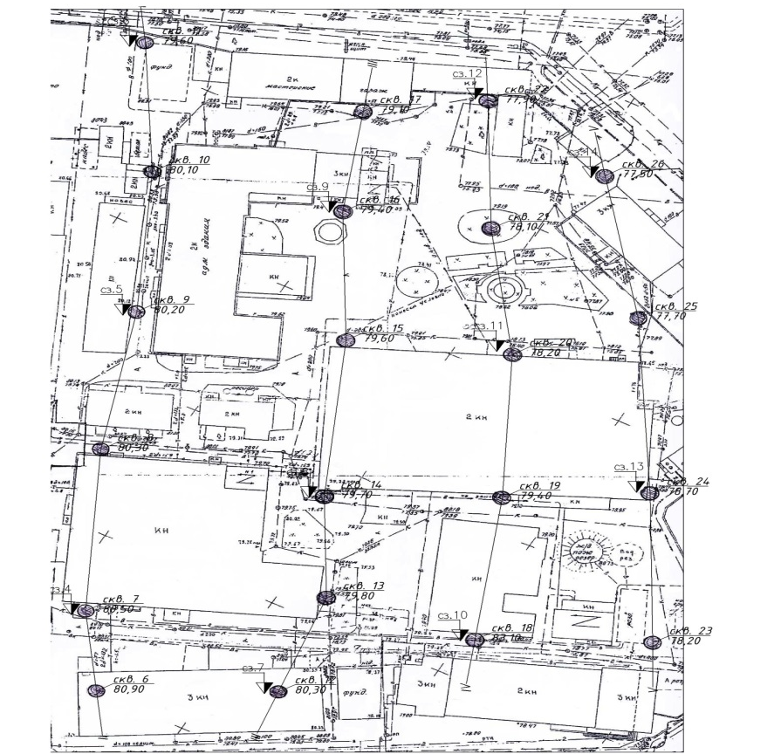
Рисунок 1

По данным инженерно-геологических изысканий ООО «Геострой» в 2011 г. в геологическом строении территории принимают участие следующие геолого-генетические горизонты (рисунок 2):
- насыпные грунты суглинистого состава толщиной до 3,0 м (Q_{IV});
- пролювиально-делювиальные суглинки толщиной от 3,5 до 7,0 м;
- элювиальные глины (ek) толщиной до 3,0 м;
- глины с индексом (k) вскрытой толщиной до 8,0 м.
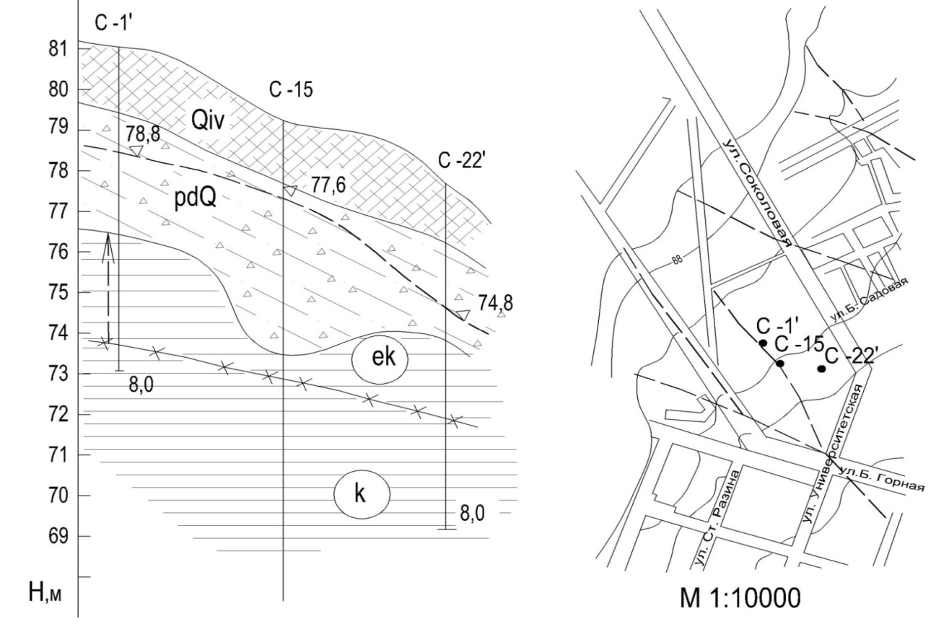
Рисунок 2
В 2011г. уровень грунтовых вод вскрывается на глубинах от 0,6 м в местах утечек из трубопроводов и до 3,5 м на выпуклых сточных участках поверхности. Наименьшая глубина уровня относится к участкам интенсивных течей из подземных трубопроводов тепло- и водосети и зонах застоя поверхностных вод. Наибольшая глубина залегания уровня грунтовых вод относится к выпуклым сточным участкам поверхности, где покровные суглинки безводны. Это обстоятельство свидетельствует о том, что здесь распространена верховодка, питание и распространение которой в значительной степени связано с рельефом местности и фильтрационными свойствами рельефообразующих грунтов. Оценка этим обстоятельствам в отчетной документации не дается.
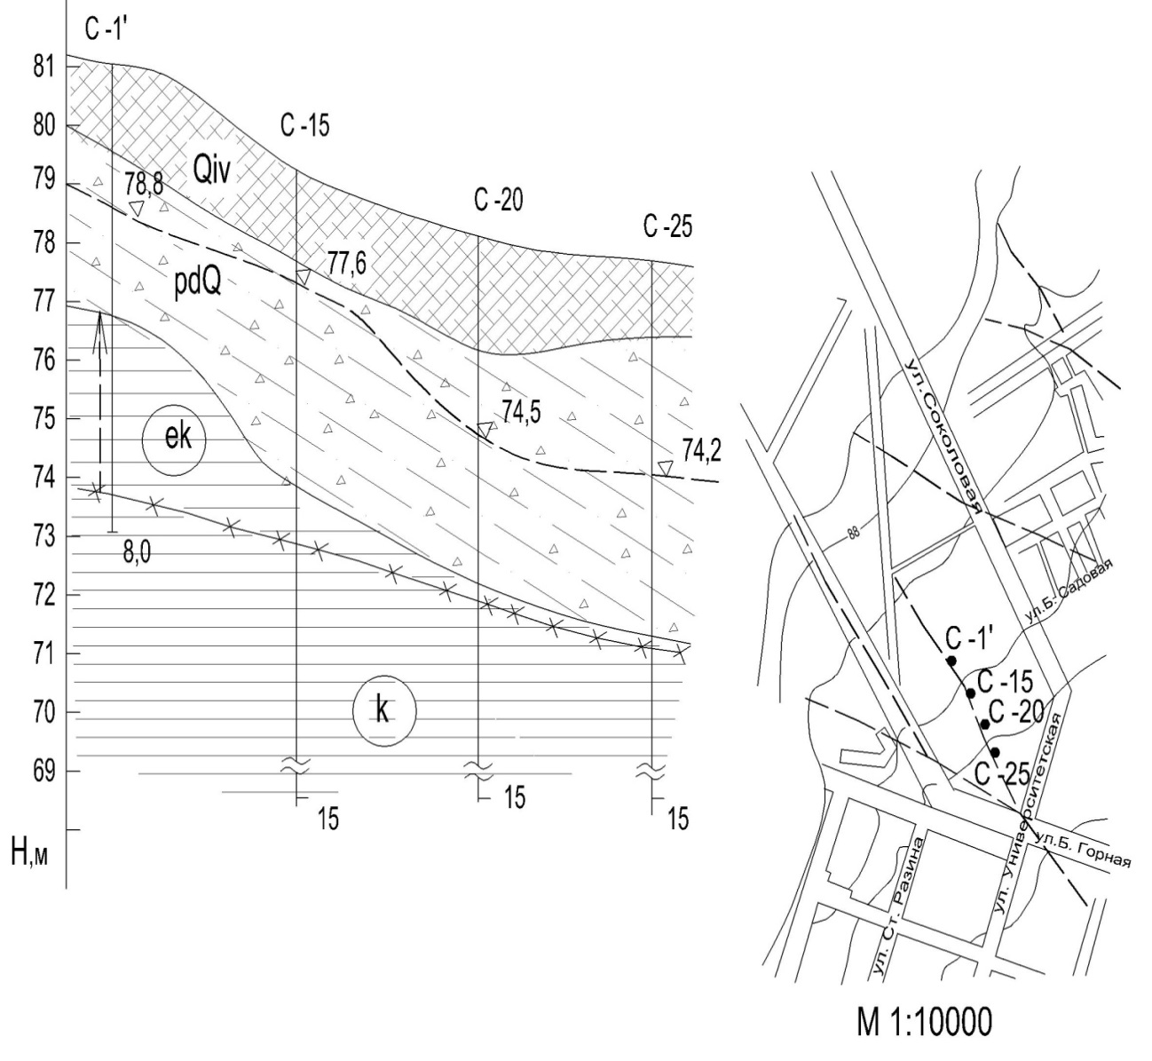
Рисунок 3
Исходя из таких представлений о питании первого от поверхности водоносного горизонта проведены дополнительные морфометрические ориентированные гидрогеологические исследования, которые строго учитывают положение разведочных скважин в рельефе, и опираются на специальные исследования водопроницаемости покровных и рельефообразующих грунтов, что нами и сделано, в увязке с воднобалансовыми характеристиками местности.
В соответствии с новой программой на объекте в 2012 г пробурено 2 скважины. Отобрано 6 монолитов на фильтрационные исследования, которые были выполнены нами, глубиной по 8,0 м. Скважина №1 размещена в ложбине стока, скважина №22 размещена на плоско - выпуклом участке склона (рисунок 2).
Восстановление уровня воды после вычерпывания произведено в скважине №22. В скважине №1 водоприток при проходке суглинков не наблюдался (Ваньшин, 2012).
При бурение выяснилось, что глины с индексом (ek) и (k) - водоупорные (по визуальной оценке). В толще водоупорных глин между горизонтами с индексами (ek) и (k) локально (в днище ложбины) встречаются напорные воды, высота напора до 2,8 м. Уровень грунтовых вод (верховодки) залегает на глубине 2,3 - 3,5 м. Питание, распространение и разгрузка грунтовых вод происходит преимущественно через погребенные эрозионные врезы в толще водоупорных глин (рисунок 3).
Рисунок 4. Схема оснаски монолита для изучения емкосных и фильрационных параметров слабопроницаемых почво-грунтов: 1 – монолит; 2 – крышка; 3 – гидроизоляция; 4 – труба (цилиндр) металлическая; 5 – засыпка гравийная; 6 – трубка гибкая прозрачная водоподающая; 7 – штатив; I – уровень водонасыщения монолита; II – уровень дренирования; L – длина монолита; h – напор.

Таким образом, выяснено, что ложбины представляют особые водонапорные зоны, а вместе с погребенными эрозионными врезами - естественные зоны дренирования.
Фильтрационными опытами по методике (Ваньшин, 2012) доказана водоупорность глин, трещиноватые глины с индексом (ek) проявляют водоупорные свойства при градиенте напора 0,5 (рисунок 4), (таблица 1). Таким образом, доказана возможность применения кольцевого дренажа совершенного типа.
Таблица 1
 |  | Градиент  напора  (J) | Дата, расход  (Q), мл/сутки | Дата, расход (Q), мл/сутки | Дата, расход (Q), мл/сутки | Дата, расход  (Q), мл/сутки | Дата, расход  (Q), мл/сутки
№1  4,0 м | L=12см  F=100см²  K=Q/F*J | 1  2  0,5 | 3.10.12  18,0 | 4.10.12  5,4 | 5.10.12  0,2 | 8.10.12  0,2 | 9.10.12  __
№2  6,0 м | L=10см  F=100см²  K=Q/F*J | 1  2  3 | __ | 4.10.12  1,6 | 5.10.12  2,0 | 8.10.12  2,0 | 9.10.12  __
№3  8,0 м | L=8см  F=100см²  K=Q/F*J | 1  2  3 | __ | 4.10.12  1,4 | 5.10.12  0,8 | 8.10.12  1,0 | 9.10.12  __

Коэффициент фильтрации дренирующего горизонта суглинков в интервале 3,0 - 7,0 м. составляет 0,2 м/сутки.
Расход совершенного кольцевого дренажа определим по формуле Дарси:
Q = П*K*h*J = 1500*0,2*6*0,05 = 90 м /сутки, где
П - периметр дренажа, м;
K - коэффициент фильтрации, м/сутки;
J - гидравлический уклон;
h - высота напора, м.
Согласно рекомендации ПНИИИС Госстроя СССР, 1985г. по инженерно-гидрогеологическому обоснованию дренажа территории, подтопленных подземными водами средняя величина инфильтрации на благоустроенных городских территориях составляет 0,003 м/сутки, минимальная - 0,00015 м/сутки.
Принимая среднюю величину инфильтрации при площади водосбора, тяготеющего к объекту с нагорной стороны, 300000 м определим объём инфильтрационного питания грунтовых вод:
Q = 300000 * 0,003 = 900 м /сутки
По границе бассейна существуют дренажи общей протяженностью около 3000 м. Удельный расход дренажа составляет:
q = 900/3000 = 0,3 м /сутки
Приток грунтовых вод к объекту с нагорной стороны составляет:
Q` = 300 * 0,3 = 90 м /сутки
Таким образом, расход дренажа Q = 90м/сутки признается доверительным, реально возможным.
При этом подчеркиваем, что расход дренажного стока определён с завышением (с запасом), так как величина инфильтрации может быть существенно меньше средней величины.
1) С нагорной стороны объекта необходимо предусмотреть закрытый лоток для перехвата поверхностного стока. Сброс вод осуществить в ливневую канализацию по ул. Соколовая.
2)Предусмотреть контурный дренаж с заглублением с лотка ниже плиты подвала не менее 0,5 м.
3)Предусмотреть внутриплощадочную ливневую канализацию. Сброс вод организовать на ул. Б. Горная.
4) Произвести герметизацию вводов подземных коммуникаций в подвальное помещение.

Литература:
- Ваньшин Ю.В. Пантелеев В.П. О мониторинге подземных вод на территории г. Саратова. В сб. Инженерные изыскания в строительстве. Материалы седьмой общероссийской конференции изыскательских организаций. М: ООО «Геомаркетинг». 2012 стр. 161-163
- Ваньшин Ю.В. Пантелеев В.П. О морфометрическом подходе к проведению гидрогеологических исследований на объектах застройки. Саратов, 2011.
- Лихачев В.А. Разумовский Е.Б. Технический отчет по инженерно-геологическим изысканиям на объекте: Торгово-развлекательный центр по ул. Университетская, 109 в Кировском районе г. Саратов. ООО «Геостройсервис». Саратов, 2011.
ОСНОВНЫЕ ЗАКОНОМЕРНОСТИ ИЗМЕНЕНИЯ ГРАНУЛОМЕТРИЧЕСКОГО СОСТАВА ПАЛЕОГЕНОВЫХ ПЕСКОВ НА ЗОТОВСКОМ МЕСТОРОЖДЕНИИ (ПЕТРОВСКИЙ РАЙОН)

Мартынова Е.Г.
Научный руководитель – профессор В.Н. Староверов
Саратовский государственный университет имени Н.Г. Чернышевского, геологический факультет, katrinmart90@mail.ru

Гранулометрический состав является одним из важнейших показателей алевро-песчаных пород для определения их генетических особенностей, а также установления технологических характеристик. Определение гранулометрического состава часто приобретает субъективный характер в связи с устаревшими методиками его определения: отмучивание и рассеивание на наборе стандартных сит. Между тем, в последние годы появились инновационные приборы, базирующиеся на измерении размеров частиц с помощью сканирования, что позволяет получить более достоверные результаты.
В этой связи песчаные породы палеогена Зотовского месторождения были подвергнуты как рассеиванию на наборе стандартных сит, так и сканированию с помощью «Анализатора распределения размеров частиц методом рассеяния лазерного света LA-950». Полученные результаты показали хорошую сходимость за исключением модуля крупности, который постоянно характеризуется завышенными значениями в случае определения фракции указанным методом.
Полученные результаты были использованы для построения кумулятивных кривых и столбчатых диаграмм с последующим определением среднего размера зерен (медианы), коэффициента сортировки и коэффициента асимметрии.
Установлено, что усредненный по скважинам коэффициент сортировки песков меняется от 1,36 до 1,28 с севера на юг территории. (рис. 1).
Модуль крупности в 20 изученных образцах изменятся от 0,69 до 1,34. Четко прослеживается тенденция уменьшения этого показателя в направлении вниз по разрезу (табл. 1)
Столбчатые диаграммы, построенные по результатам гранулометрического анализа, показали 2 типа распределений.
Первый тип, одномодальный, характеризуется высокой степенью сортировки и резким преобладанием частиц одной фракции с размером 0,16-0,315мм. Предполагается, что песчаные породы с таким распределением формировались вблизи прибрежных обстановок с высокой гидродинамической активностью.
Второй тип, двумодальный, зафиксирован с двух скважинах на северо-западном фланге месторождения в отдельных прослоях песков на глубинах 3,6 м в 1 скважине и 10,8 м во 2 скважине. Гранулометрический состав данных песков отличается худшей степенью сортировки, в них на ряду с фракцией 0,16-0,315 мм, также доминируют размеры частиц 0,05-0,16 мм, процентное содержание которых составляет 47% и 27% в 1 скважине, 42% и 51% во 2 скважине соответственно. Вероятно, периоды накопления указанных песков отличались уменьшением гидродинамической активности вод бассейна и как следствие ухудшением сортировки обломочного материала.
Рисунок 1. Схема распределения коэффициента сортировки в песках
на территории Зотовского месторождения.
Таблица 1
Распределение показателя модуля крупности

№ скв. | Глубина | Модуль крупности | Размерность песков
1 | 3,6 | 1,28 | очень мелкий
 | 5,4 | 0,99 | тонкий
 | 7,2 | 0,93 | тонкий
 | 9,0 | 0,78 | очень тонкий
2 | 3,6 | 1,20 | очень мелкий
 | 5,4 | 0,92 | тонкий
 | 7,2 | 0,91 | тонкий
 | 10,8 | 0,69 | очень тонкий
3 | 1,8 | 1,34 | очень мелкий
 | 3,6 | 0,91 | тонкий
 | 5,4 | 0,91 | тонкий
 | 7,2 | 0,89 | тонкий
4 | 3,6 | 1,24 | очень мелкий
 | 5,4 | 1,09 | очень мелкий
 | 7,2 | 1,01 | очень мелкий
 | 9,0 | 0,87 | тонкий
5 | 3,6 | 1,09 | очень мелкий
 | 5,4 | 0,94 | тонкий
 | 7,2 | 0,87 | тонкий
 | 9,0 | 0,82 | тонкий

Геоэкологические основы благоустройства
городской среды (на примере г.Воронежа)

Неплюева Е.Н.
Научный руководитель – профессор В.Л. Бочаров
Воронежский государственный университет, геологический факультет, gidrogeol@mail.ru

В декабре 2012 г. Воронеж вошёл в число 15 городов Российской Федерации с населением более 1 млн. человек. Это обстоятельство ставит перед руководителями города серьёзные задачи по геоэкологическому благоустройству города, и прежде всего, селитебных территорий с тем, чтобы высокое звание города – миллионника, города воинской славы было подтверждено соответствующим уровнем комфортного проживания в нём.
В пределах жилых территорий основные задачи, определяющие смысл геоэкологического комфорта, включают [Денисов, Репкина, 2004]:
− обеспечение оптимальных микроклиматических условий;
− устранение акустического дискомфорта;
− санитарную защиту жилых микрорайонов;
− охрану атмосферного воздуха и акваторий от загрязнения.
Наиболее эффективным приёмом создания оптимальных режимов движения воздушных масс является создание аэрационных земных коридоров дл усиления интенсивности проветривания в пониженных участках городского рельефа, создание искусственных открытых водоёмов, обеспечивающих циркуляцию воздушных масс.
Зонирование застройки городской среды по отношению к источнику шума с организацией вдоль транспортных магистралей зданий нежилого назначения позволяет снизить уровень шума и разместить в пределах зон акустического комфорта значительную часть жилых зданий, детских дошкольных учреждений, школ [Негробов, 2000]. Зоны дискомфорта примагистральных территорий простираются в городе на сотни метров, поэтому для дополнительного снижения уровня шума необходимо устраивать на участках наиболее интенсивного движения автомобильного транспорта специальные шумозащитные полосы.
Санитарное состояние жилых кварталов города обеспечивается своевременным удалением мусора и твёрдых бытовых отходов на специально оборудованные полигоны, расположенные вне городского округа.
Наиболее острой экологической проблемой города остаётся загрязнение воздушной среды. Основными источниками загрязнения воздуха является автомобильный транспорт. В связи с затянувшейся реконструкцией федеральной автомагистрали «М - 4 Дон» значительное количество транзитного транспорта в направлении Москва – Ростов и обратно вынуждено следовать через город, создавая дискомфорт для жителей вблизи крупных городских магистралей. К этому следует добавить выбросы в воздушную среду ТЭЦ-1 и ТЭЦ2, более мелких отопительных предприятий.
Как показали исследования атмосферного воздуха города (Фирсова, 2012), наибольшее загрязнение связано с пылью, диоксидом азота, бенз(а)пиреном. Так в 2012 г. средние годовые концентрации вредных примесей в воздушной среде составляли в долях ПДК: пыли – 1,8; оксида углерода – 2,5; диоксида азота – 1,9; формальдегида – 2,3; оксида азота – 0,6; бенз(а)пирена – 2,0.
Наиболее весомую долю загрязнения воздушной среды в пределах жилых территорий города вносит автотранспорт. Неконтролируемый рост числа легковых автомобилей, отсутствие необходимого количества парковок создаёт в городе обширные, экологически неустойчивые зоны, в пределах которых создаётся ситуация, близкая к экологическому коллапсу.
Внутригородское водохранилище, занимающее площадь 70 км² и являющееся самым крупным искусственным водным объектом Центрального Черноземья испытывает значительную техногенную нагрузку, связанную со сбросом малоочищенных промышленных и ливневых стоков. Постоянными и сравнительно равномерно распределёнными загрязнителями воды являются нефтепродукты и тяжёлые металлы (превышение ПДК для водоёмов рыбохозяйственного значения в 2 – 2,5 раза). Фосфаты и нитритный азот концентрируются в нижней, приплотинной части водохранилища (3 – 3,5 ПДК). Наибольшая концентрация взвешенных веществ отмечена в центральной части (1,5 – 2 ПДК). Синтетические поверхностно активные вещества (СПАВ) появляются, в основном, в выходящем створе у плотины гидроузла, где их содержание в 2 – 5 раз превышает ПДК. За 40 – летнюю историю существования водохранилища концентрация всех загрязнителей выросла против первоначальной в 3 – 5 раз на разных участках водохранилища. В последние десятилетия средняя глубина водохранилища из-за наносов постоянно сокращалась на 5 – 6 мм ежегодно. Выход из создавшегося положения следует искать в ликвидации несанкционированных поверхностных стоков, ликвидации многочисленных стоянок автотранспорта по берегам водохранилища, в строгом соблюдении режима водоохранных зон.
Литература:
1. Денисов В.Н. Основные задачи экологического благоустройства жилых территорий Санкт-Петербурга / В.Н. Денисова, Л.А. Репкина // Экология антропогена и современности / Под ред. Леонова Ю.Г. – СПб: Гуманистика, 2004. – С. 464 – 471.
2. Негробов О.П. Экологические основы оптимизации и управления городской средой / О.П. Негробов, Д.М. Жуков, Н.В. Фирсова. - Воронеж: Воронеж, гос. ун-т, 2000. – 272 с.
3. Фирсова Н.В. Урбогеосистемы Центрально-Черноземного региона: / Н.В. Фирсова. – Воронеж: арх. – строит. ун-т, 2012. – 269 с.

РЕЗУЛЬТАТЫ СНЕГОВОЙ ГЕОХИМИЧЕСКОЙ СЪЁМКИ 2012 ГОДА НА ТЕРРИТОРИИ г. САРАТОВА

Солдатенков А.О., Кузнецов В.В.
Научный руководитель – к.г.н., М.В. Решетников
Саратовский государственный университет им. Н.Г. Чернышевского, геологический факультет, soldat15@mail.ru

В публикации обобщены результаты снегомерной съёмки, выполненной студентами геологического факультета СГУ на территории г. Саратова. Обследованию подверглась достаточно обширная территория города Саратова: четыре полигона опробования, расположенных в Заводском, Октябрьском, Фрунзенском, Кировском и Ленинском административных районах города, а на территории Саратовского района Саратовской области вблизи с. Сабуровка и с.Усть-Курдюм были отобраны фоновые пробы снегового покрова.
Основной целью исследования являлся аналитический контроль снега на содержание загрязняющих веществ (типоморфные соединения анионной группы + тяжёлые металлы), обобщением данных по динамике загрязнения снегового покрова и разработка предложений по оптимизации дальнейшего мониторинга загрязнения в системе «атмосфера – снег».
Целевая установка определила состав исследований, в задачи которых входило:
- Анализ полученных аналитических данных и их обработка по каждой пробе (расчёт коэффициентов концентрации и опасности, а также суммарного показателя загрязнения);
- Построение масштабных схем распределения загрязняющих веществ в снеговом покрове при помощи программных комплексов Surfer;
- Расчёт фоновых концентраций загрязняющих веществ;
- Описание потенциальных локальных аномалий загрязнения снегового покрова, как поингредиентных , так и комплексных;
- Формирование выводов о потенциальных источниках загрязнения снегового покрова и предложений по оптимизации дальнейшего мониторинга загрязнения в системе «атмосфера- снег».
Отбор проб снегового покрова производился в течение 10 рабочих дней, с 5 марта по 16 марта 2012 года Работало две бригады по три человека с использованием одного автомобиля. Снегомерная съёмка и отбор проб велись в соответствии с нормативными документами. Мониторинговая площадка представляла собой квадрат с минимальным размером 10×10 метров. Методом конверта на этой площадке отбиралось пять снеговых проб (четыре по углам, одна в центре), из которых формировалась объединённая проба.
Снеговой покров опробовался на полную мощность, особое внимание обращалось на чистоту подошвы пробы во избежание его загрязнения подстилающими почвами и грунтами. При недостаточной высоте снега, количество точек отбора увеличивалось, с тем чтобы вес каждой достигал 15 -20 кг. Отобранные пробы упаковывались в полиэтиленовый пакет. Талые воды из снеговых проб подвергались фильтрации для отделения нерастворимого остатка. Полуторалитровые водные пробы в пластиковых бутылках после консервации помещались в холодное помещение и поэтапно отправлялись на анализ.
Аналитические определения загрязняющих веществ анионной группы (нитраты, нитриты, хлориды, сульфаты, фосфаты), катионной группы (азот аммония, кальций + магний, никель) в талой воде проводились в центральной лаборатории ООО «Норма». Аттестат аккредитации № РОСС RU 0001.515621 от 01.12.2008. Концентрация водорастворимых форм тяжелых металлов (медь, цинк, свинец и кадмий), а также натрия и калия в талой воде проводилось в испытательной лаборатории ФБУ «Саратовский ЦСМ им. Б.А. Дубовикова».
Особый интерес среди всего массива аналитических данных представляют результаты определения концентрации тяжёлых металлов в талой воде и нерастворимом остатке. Вкратце приведем некоторые результаты аналитических исследований на примере концентрации цинка и кадмия в талой воде.
Цинк. Фоновая концентрация – 0,042 мг/л. Соединения цинка определялись в 57 пробах. Во всех пробах концентрация цинка варьирует от 0,022 до 2,6 мг/л. На большей части исследуемой территории содержания цинк не превышает фоновых значений. В общем, коэффициент концентрации изменяется от 0,1 до 61,9 раз. Предельно допустимая концентрация для цинка составляет 1 мг/л, соответственно коэффициент опасности на исследуемом участке изменяется от 1 до 3 раз.
Кадмий. Фоновые концентрации составляют 0,000083 мг/л. Соединения кадмия определялись в 57 пробах. Во всех пробах концентрация кадмия варьирует от 0,0004 до 0,0049 мг/л. На исследуемой территории содержания кадмия превышает фоновые значения от 4,8 до 349 раз. Предельно допустимая концентрация для кадмия составляет 0,01 мг/л, соответственно коэффициент опасности на исследуемой территории превышен в двух точках в 3 раза.
Исходя из анализа полученных данных в структуре снегового геохимического поля города Саратова привлекают внимание следующие моменты:
1. Сложное, мозаичное распределение загрязнителей;
2. Практическое отсутствие загрязнение по ряду элементов на значительной части городских земель;
3. «Адресный» характер большинства аномалий тяжелых металлов, их приуроченность к определенным стационарным источникам.
Соединения анионной группы (хлориды, сульфаты, нитраты и нитриты) более чем в 50 % проб имеют концентрации ниже фоновых. В группе тяжёлых металлов выявлены иные соотношения. Здесь явно более опасно обособлены лишь цинк и кадмий, у остальных растворимых форм тяжелых металлов коэффициенты концентрации и опасности не особо велики.
В распределении концентрации валовых форм тяжёлых металлов в нерастворимом остатке есть некоторые отличия. Например, концентрация никеля и меди не превышает предельно допустимых концентраций. В группе металлов (свинец, кадмий и цинк) предельно допустимые концентрации превышены в разном отношении, несомненным «лидером» в группе является цинк, для которого коэффициента опасности максимально достигает 36 раз, и по рисовке и интенсивности аномалий которого в 2012 году сохранились преемственные характеристик 2009 года.
Исходя из полученных данных, можно полагать, что дисперсный, «точечный» тип загрязнения является характерной особенностью техногенных геохимических полей урбанизированных территорий в условиях или спада промышленного производства или сильного сокращения атмосферных аэрозольных выбросов. Исчезновение в 2012 году контрастных и обширных аномалий по свинцу как для растворимых, так и для нерастворимых его форм, характерные для материалов 2009 года может достоверно быть обусловлено снижением приземных выбросов его соединений от автотранспорта в связи с введением экологизированных видов топлива.

Литература:
1. Василенко В.Н., Назаров И.М., Фридман Ш.Д. Мониторинг загрязнения снегового покрова. Ленинград, Гидрометеоиздат, 1985. 182с.
2. Решетников М.В., Гребенюк Л.В., Смирнова Т.Д. Результаты геохимической снеговой съемки локального участка территории г. Саратова // Известия Саратовского Университета. Новая Серия. Серия Науки о Земле. 2010. Том 10. Вып. 1. С. 74-80.
3. Макаров В.З., Решетников М.В., Суровцева О.В. и др. Динамика техногенных снегогеохимических аномалий на территории г. Саратова за 1992-2010 годы // Известия Саратовского Университета. Новая Серия. Серия Науки о Земле. 2012. Том 12. Вып. 1. С. 33-39
4. ГОСТ 17.1.5.05-85. Охрана природы. Гидросфера. Общие требования к отбору проб поверхностных и морских вод, льда и атмосферных осадков.
5. Молостовский Э.А. и др. Отчет по теме: «Опробование снегового покрова и аналитический контроль геохимических проб на мониторинговых площадках и автотрассах в пределах г. Саратова». Саратов, 1999.

ОЦЕНКА СТЕПЕНИ ДЕГРАДАЦИИ ПОЧВЕННОГО ПОКРОВА КРИОЛИТОЗОНЫ В АЙХАЛЬСКОМ РАЙОНЕ (САХА-ЯКУТИЯ)

Хованская М.А.
Воронежский государственный университет, mashunia86@yandex.ru

Особенностью российской горнодобывающей деятельности является приуроченность крупнейших месторождений нефти, газа, драгоценных металлов, алмазов и других полезных ископаемых к районам уникальных природных условий, в частности районов распространения вечномерзлых пород. Это эндемичные территории, геоэкологические системы которых формируются в сложном взаимодействии абиотических и биотических компонент. Низкий уровень комфортности проживания населения в данных условиях в значительной степени зависит от климатических факторов. В современном понимании комфортность представляет собой состояние учета удобств и удовлетворений, обеспечивающих положительные психологические и физиологические ощущения человека в процессе трудовой деятельности. Среди основных направлений обеспечения комфортности ведущими являются мероприятия по созданию искусственной инфраструктуры, удовлетворяющей требования человека в процессе жизнедеятельности. Основное противоречие состоит в ограниченности существующего подхода для районов горнодобывающей деятельности, расположенных в зоне вечной мерзлоты. Для них комфортность формируется также в зависимости от загрязнения природной среды. В этой связи под комфортностью следует понимать комплекс условий среды жизнедеятельности, включающей природные геоэкологические факторы и степень загрязнения компонентов геоэкологической системы (ГЭС). Так, техногенная отработка месторождений алмазов связана с формированием глубоких карьерных выемок (до 900 м) и значительным по масштабам воздействием на компоненты природной среды. Типичным примером горнодобывающих районов вечной мерзлоты является Айхальский горнопромышленный комплекс (ГПК). Здесь с 1955 года ведётся алмазодобыча открытым карьерным способом на трёх месторождениях, среди которых трубки «Айхал», «Сытыкан» и «Юбилейная».
Следовательно, задачами рассматриваемой работы являются оценка комфортности жизнедеятельности в горнодобывающих районах, расположенных в зоне вечной мерзлоты, а также разработка комплекса природоохранных мероприятий.
Геоэкологические условия Айхальского горнопромышленного комплекса, в котором ведется алмазодобыча, можно оценить как неблагоприятные для хозяйственно-промышленного освоения. Это обусловлено рядом природных факторов:
- суровыми климатическим условиями,
- распространением вечномерзлых толщ (с глубины 20 см),
- маломощным и неустойчивым к внешним воздействиям почвенным покровом,
- развитием эндемичных видов растений.
К неблагоприятным факторам следует также отнести отсутствие качественной транспортной сети и слабое развитие экономической инфраструктуры района.
При оценке степени деградации почвенного покрова предлагается использовать показатель М, который представляет собой уменьшение мощности почвенного профиля от исходного, измеряемый в процентах. Под исходным понимается состояние недеградированных аналогов (нулевой уровень деградации).
Степень деградации почв (ДП) производится в соответствии с таблицей 1 на основании методики определения размеров ущерба от деградации почв и земель.
Таблица 1
Определение степени деградации почв ДП
Показатель М | Степень деградации (баллы)
 | 0 | 1 | 2 | 3 | 4
Уменьшение мощности почвенного профиля от исходного, проценты | < 3 | 3-25 | 26-50 | 51-75 | > 75

В результате, выделяется 5 степеней деградации почв (ДП) от недеградированных до разрушенных.
В районе ведения добычных и перерабатывающих работ почвенный покров сработан целиком. Степень деградации в зоне влияния данных работ соответствует очень сильнодеградированным (разрушенным) почвам (ДП=4).
В местах проведения разведочных работ почвенные отложения (рисунок 1) характеризуются уменьшением мощности почвенного покрова от исходного на 30-80% (ДП=2-4). Деградация почв обусловлена прокладкой дорог, вырубкой лесов, нарушением почвенного покрова и т.д.) (рисунок 2).
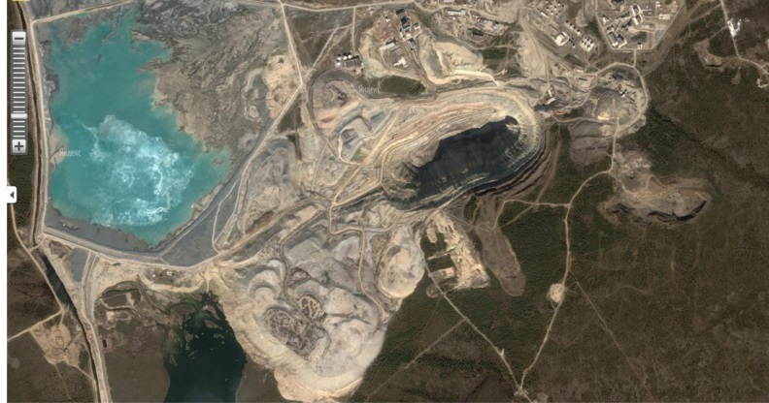
Рисунок 1. Деградация почв при горных работах
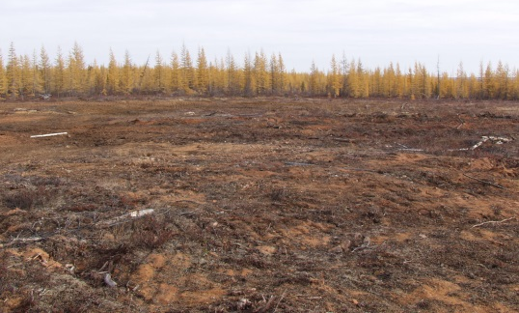
Рисунок 2. Деградация при разведочных работах

С целью сохранения почвенного слоя в условиях криолитозоны предлагается применять следующие мероприятия: вывоз буровой и тяжелой техники в зимний период, применение в качестве транспортных путей замерзших речных долин и других водных объектов, съем почвенно-растительного слоя на месте размещения лагеря и его складирование в целях дальнейшей рекультивации территории транспортных площадок и лагеря. Применение вертикальной планировки с ливневыми стоками и элементами активного дренирования надмёрзлотных стоков, изолирование временных жилых сооружение от вечномерзлых пород путем настила изолирующих материалов (лапник, песок, полимерные полотна, брусья и т.д.), прокладка коммуникаций надземным способом.
Методика экспресс-анализа содержания кальцита и доломита в образцах

Кузнецов В.В., Суринский А.М.
Научные руководители – доцент Е.Н. Волкова, В.Ю. Чирков
Саратовский государственный университет им. Н.Г. Чернышевского, геологический факультет

Определение содержания кальцита и доломита в образцах горных пород (кальциметрия) в настоящее время является стандартным методом анализа и широко применяется в полевой геологической практике, в том числе при проведении геолого-технологических исследований.
Наиболее распространенным методом измерения концентрации кальцита и доломита в образце является анализ динами измерения давления в замкнутом объеме, в котором происходит реакций анализируемого образца с соляной кислотой. Данный метод основан на повышении давления в ходе реакции за счет выделяющего углекислого газа и различии в скорости реакции кальцита и доломита с кислотой.
Для анализа образца замеряют давление через 1 минуту, за это время кальции практически полностью реагирует с соляной кислотой, а доломит еще не успевает вступить в реакцию, и после полного завершений реакции кислоты с доломитом. Измеренные давления пропорциональны концентрации соответствующих компонентов. Недостатком метода является большая продолжительно измерений – доломит полностью реагирует с кислотой порядка за время порядка одного часа и более.
Для проведения экспресс-анализа образцов на содержание кальцита и доломита предполагается использовать специальные методы математической обработки, позволяющие прогнозировать давление после завершения реакции по его динамики в первые 10-20 минут. Предлагаемый метод математической обработки основан на том, что скорость химической реакции ограниченного количества одного реагента с большим количеством другого хорошо описывается экспоненциальным законом. Благодаря этому для рассматриваемой системы может быть разработана надежная математическая модель, обеспечивающая получение достоверных результатов измерения.
Предлагаемая методика может быть внедрена в производство полевых приборов для определения концентрации кальцита и доломита. Применение предлагаемого метода математической обработки позволит значительно повысить оперативность выполнения анализов и снизит влияние человеческого фактора на результаты измерений.

Эффективность использования различных видов противооползневых сооружений в конкретных условиях береговой полосы территории г. Саратова

Глазов Н.А.
Научный руководитель – Ю.В. Ваньшин
Саратовский государственный университет им. Н.Г. Чернышевского, геологический факультет

Город Саратов и его окрестности известны как регион классических оползней, поскольку здесь представлены многие известные типы оползней Русской равнины. Самые крупные оползни распространены на правом берегу Волгоградского водохранилища Общая площадь оползневых цирков и прилегающих оползнеопасных территорий составляет 23 км²,
Возникновение и развитие оползней в прибрежной полосе тесно связано с формированием долины р. Волги. Активизация современной оползневой деятельности в большей степени обусловлена созданием каскада водохранилищ, что привело к повышению уровня р. Волги и усиление волноприбойной деятельности.
В настоящее время на территории г. Саратова имеется ряд крупных противооползневых сооружений. Построены они были на Князевском и Увекском оползневых косогорах для защиты сооружений железной дороги (моста через р. Волгу, железнодорожных путей, станций Увек и Князевка)
Противооползневые сооружения на Увекском оползневом косогоре были запроектированы в конце 30^{х}гг прошлого века, после катастрофического оползня 1936 г. В связи с господствовавшими в то время представлениями о решающем вкладе подземных вод в развитие оползневых процессов, основной упор делался на противофильтрационные мероприятия, которые должны были осушить оползневой массив и предотвратить поступление в него подземных вод. С этой целью были построены две дренажные штольни: Сеноманская – протяженностью 751м и Альбская – протяженностью около 1917 м (состоит из 2-х ветвей). Из штолен в среднем через 25 м по длине были пройдены восстающие дренажные скважины и шахты. Штольни были пройдены вдоль внешнего контура оползневого массива, предполагалось, что они и фильтрационные завесы из дренажных скважин осушат не только оползневой массив, но приведут к снижению уровня подземных вод ниже поверхности скольжения оползня. Все это должно было привести к снятию гидродинамического давления и взвешивающего действия подземных вод, значительно улучшить прочностные характеристики грунтов в зоне поверхности скольжения и тем самым исключить возможность дальнейших оползневых подвижек.
По сути, был поставлен крупномасштабный эксперимент, который должен был ответить на вопрос о возможности применения для стабилизации оползней только противофильтрационных мероприятий. Работы по строительству дренажных штолен и скважин были выполнены в 1940 – 49 гг. Однако уже первые годы эксплуатации дренажных сооружений показали, что они не достигают поставленных целей. Поэтому в конце 50^{х}гг вдоль всего подножия подводного склона оползневого косогора в русле р. Волги был выполнен подводный контрбанкет, протяженностью 1,3 км, высотой до 20 м и общим объемом 2,0 млн. м³. Устройство контрбанкета позволило повысить устойчивость оползня на величину порядка 9 %, что объясняется не только огромным объемом оползня (30 млн. м³), но и тем, что на оползне была устроена дамба для защиты станции Увек от затопления после заполнения Волгоградского водохранилища. В дальнейшем в середине 60^{х} гг для защиты контрбанкета от размыва были устроены поперечные подводные буны.
Исследования выполненные ЦНИИ МПС в середине 60^{х}гг прошлого века установили, что в условиях Увекского оползневого косогора, геологический разрез которого представлен толщей преимущественно глинистых пород (глины и алевриты с подчиненными маломощными прослоями мелкозернистых и пылеватых песков) построенные дренажные сооружения показали практически полную неэффективность. При проектном притоке, который оценивался в 630 л/ сек, фактический приток например за период 1960 – 65 гг в среднем составил всего 2,58 л/сек. Дренажные сооружения не только не достигли целей полного осушения пород оползневого массива и поверхности скольжения, но и за более чем 15 лет их эксплуатации даже внутри контура фильтрационной завесы уровни подземных вод в большинстве случаев остались на примерно тех же отметках. Исключение составили лишь участки «подземных логов», заполненных сильно раздробленными оползневыми отложениями. Но и здесь снижение уровней подземных вод не превышало 10 – 11 м. Таким образом, на вопрос об эффективности противофильтрационных мероприятий в специфических условиях Увекского оползневого косогора был получен отрицательный ответ.
Противооползневые работы на Князевском оползневом косогоре проведены в начале – середине 50^{х} гг прошлого века для защиты полотна железной дороги и расположенной на оползне железнодорожной станции Князевка, а также расположенного вблизи оползневого уступа нефтеперерабатывающего завода. На первом этапе все противооползневые работы, как и на Увекском оползне сводились только к дренажным мероприятиям. Была построена дренажная штольня длиной 1959 м, проходящая вдоль внешнего контура оползня под территорией нефтеперерабатывающего завода, построены 14 дренажных прорезей, вертикальные дренажные колодцы и скважины. Устроена система поверхностного водоотвода у подножия оползневого уступа. Однако эти сооружения показали недостаточную эффективность. Расход дренажных вод в штольне составлял около 6 л/сек, т.е. не намного превышал расходы аналогичных штолен на Увекском оползневом косогоре. Оползневые подвижки продолжались, приводя к деформациям железнодорожных путей. Поэтому в конце 50-х гг для дополнительной защиты магистральных железнодорожных путей был выполнен намывной песчаный контрбанкет объемом 1,5 млн. м³, охватывающий всю зону оползня. При этом, в связи с наблюдавшимся уже в процессе устройства контрбанкета выдавливанием грунта в днище реки, была полностью замыта проходившая вдоль берега протока, а объем контрбанкета был увеличен по сравнению с проектом в 1.5 раза. Устройство намывного контрбанкета оказалось эффективным, контрбанкет повысил устойчивость оползня на 30 – 35 % и остановил подвижки железнодорожных путей. Остальные мероприятия показали незначительную эффективность. При этом то, что не было проведено уполаживание или какие-либо иные мероприятия по повышению устойчивости надоползневого уступа привело к тому, что неустойчивость в тыловой части оползня сохранилась, и локальные подвижки здесь продолжаются. Проводимые в последние годы стационарные наблюдения показывают, что в тыловой части оползня и прилегающей к нему части коренного массива ежегодно происходят как вертикальные, так и горизонтальные смещения в пределах от первых сантиметров до 0.3 – 0.5м. Последняя крупная подвижка произошла в 1991 г, когда от коренного массива в северной части оползня отделился блок протяженностью около 300 м и шириной до 30 м. Начало аналогичной подвижки на этом же участке было зафиксировано весной 2001 г, когда на поверхности коренного массива образовалась трещина-закол, ограничивавшая почти аналогичный по размерам блок. Остановить его обрушение удалось только срочным проведением на этом участке противооползневых мероприятий, выразившихся в срезке и уполаживании надоползневого уступа.
Таким образом, имеющийся опыт показывает, что в условиях береговой полосы г. Саратова наиболее эффективным противооползневым мероприятием является устройство поддерживающих сооружений и именно в виде контрбанкета и выполнение берегоукрепления защищающего последний от размыва [исследования ПНИИИС (г. Москва, 1998 г), выполненные для обоснования противооползневых мероприятий в районе Саратовского НПЗ]. Результаты устройства контрбанкетов на обоих участках оказались положительными. Деформации основных оползней на этих участках, как свидетельствуют данные их более чем 40-летней эксплуатации, полностью прекратились. Следует отметить и то, что контрбанкет и берегоукрепление, выполненные в южной части Затонского оползня (до северной границы территории бывш. Судоремонтного завода), также значительно повысили устойчивость в этой части оползня. Об этом говорит то, что отделение от коренного плато и смещение крупного блока (объем порядка 100 тыс. м³), происшедшее в южной части оползня в 1990 – 1991 г, не привело к нарушению общей устойчивости в этой части оползня. Здания и сооружения в прибрежной полосе практически не испытали никаких деформаций.
Учитывая положительный опыт устройства контрбанкетов на Князевском и Увекском оползнях приведем их основные параметры.

Оползневой косогор | Протяженность, км |  | Объем, млн.м³
 | Ополз-невого участка | Контр-банкета | Оползневых масс поддерживаемых контрбанкетом | Тела контрбанкета
 |  |  |  | Общий (по окончательному проекту) | На 1 км протяжен-ности | На 1 млн. м³ оползневых накоплений
Князевский | 1,3 | 1,2 | 8,0 | 1,6 | 1,3 | 0,20
Увекский | 1,3 | 1,3 | 30,0 | 2,0 | 1,0 | 0,07

В то же время имеющийся опыт показывает, что планировка территории оползневого массива, срезка и уполаживание надоползневого уступа являются необходимыми элементами противооползневых мероприятий. Попытки отказаться от них и решить проблемы повышения локальной и местной устойчивости только за счет дренажных мероприятий и осушения пород не были успешными. Локальная неустойчивость сохраняется как в пределах оползня (на уступах оползневого рельефа, имеющих значительную крутизну), так и на примыкающих к оползневому уступу участках коренного плато. Здесь следует отметить, что проектные решения по срезке и уполаживанию надоползневого склона Соколовой горы, оказались очень удачными, что подтверждает не только то, что при оползне 1968 г, когда мероприятия по уполаживанию склона были выполнены лишь частично, не произошло обрушения склона, ранее неизбежно сопровождавшее катастрофические оползневые смещения, но и состоянием выполненных сооружений после почти 35-летней эксплуатации. Несмотря на практическое отсутствие в последние 10 лет даже поддерживающего ремонта откосы, бермы и все основные сооружения в большинстве случаев находятся во вполне удовлетворительном состоянии.
Таким образом, анализ эффективности противооползневых сооружений показывает, что наиболее эффективным мероприятием в условиях береговой полосы г. Саратова является устройство контрбанкета в основании оползневого склона. Устройство контрбанкета позволяет в необходимых размерах повысить устойчивость оползня и полностью исключить возможность глобальных подвижек.
Необходимым элементом противооползневых работ является срезка и уполаживание надоползневого уступа, что позволяет разгрузить склон, повысить его устойчивость и исключить возможность обрушения отдельных блоков и пригрузки основного тела оползня.
Остальные мероприятия, такие как планировка поверхности оползневого склона, организация поверхностного стока, дренаж и лесомелиорация имеют вспомогательный характер и предназначены в основном для благоустройства территории, но в то же время могут иметь важное значение для предотвращения возможного развития вторичных оползневых цирков и локальных подвижек местного характера.

Литература:
- Бондаренко Н.Ф. Физика движения подземных вод. Л.: Гидрометиздат, 1973, 216 с.
- Ломтадзе В.Д. Инженерная геология. Инженерная геодинамика. Л.: Недра, 1977, 479 с.
- Рогозин И.С., Дунаева Г.В. Оползни Саратовского Поволжья. М.: АН СССР, 1962. 163 с.
- Васильева А.Ф. Исследование эффективности работы глубоких дренажных завес как противооползневых сооружений. В кн.: «Повышение устойчивости земляного полотна на оползневых участках». М., «Транспорт», 1973 (Труды ЦНИИ МПС. Вып. 487).
- Пенькевич Г.В. О выборе средств стабилизации земляного полотна на оползневых участках береговых склонов. В кн.: «Повышение устойчивости земляного полотна на оползневых участках». М., «Транспорт», 1973 (Труды ЦНИИ МПС. Вып. 487).

Издательство СРО МОО «ЕАГО»
410019, г. Саратов, ул. Крайняя, 129

